
广东省标准

DBJ/T 15-XX-20XX
备案号 J XXXXX-20XX

城镇燃气厂站电气防爆技术标准

Technical specification for electrical explosion protection of city gas stations
(征求意见稿)

202X-XX-XX 发布 202X-XX-XX 实施

广东省住房和城乡建设厅 发布

本标准不涉及专利

广东省标准

城镇燃气厂站电气防爆技术标准
Technical specification for electrical explosion protection of city gas stations

DBJ/T 15-XX-202X

住房和城乡建设部备案号：
批准部门：广东省住房和城乡建设厅
实施日期：202X-XX-XX

广东省住房和城乡建设厅关于发布广东省标准
《城镇燃气厂站电气防爆技术标准》的公告
粤建公告【202*】**号
经组织专家委员会审查，现批准《城镇燃气厂站电气防爆技术标准》为广东省地方标准，编号为 DBJ/T 15-XX-202X，本标准自202X年**月**日起实施。
本标准由广东省住房和城乡建设厅负责管理，由主编单位负责具体技术内容的解释，并于出版后在广东省住房和城乡建设厅门户网站（https://zfcxjst.gd.gov.cn/）公开标准全文。

广东省住房和城乡建设厅
202*年**月**日
前 言
根据广东省住房和城乡建设厅《关于下达广东省地方标准<城镇燃气厂站电气防爆技术规程>编制任务的通知》和《广东省市场监督管理局关于批准下达2023年第二批广东省制修订计划通知》（粤市监标准〔2023〕591号）的要求，标准编制组经广泛调查研究，认真总结实践经验，参考有关国际标准和国家及行业标准，并在广泛征求意见的基础上，制定本标准。
本标准共10章，主要内容是：1 总则；2 术语；3 一般规定；4 防爆型式及技术要求；5 防爆电气设备选型要求；6 防爆电气设备安装要求；7 电气线路安装要求；8 保护接地要求；9 等电位联结要求；10 防静电接地要求。
本标准不涉及专利。
本标准由广东省住房和城乡建设厅负责管理，由主编单位负责具体技术内容的解释。执行过程中如有意见或建议，请反馈至主编单位（地址：广州市越秀区东风东路585号二楼，邮政编码：510060，电子邮箱：gdrqxh@163.com）。
本标准主编单位：广东省燃气协会
中海油天津化工研究设计院有限公司
本标准参编单位：中创新海（天津）认证服务有限公司
飞策防爆电器股份有限公司
尼尔森诺尔电气技术（天津）有限公司
河北南午防爆电器有限公司
潮州深能燃气有限公司
⼴州市泰粤科技股份有限公司
上海宝临防爆电器有限公司
江苏科力博自动化设备有限公司
本标准主要起草人员：王启昆 殷 红 孟 雪 安鹏慧
张 磊 张少锋 李艳丽 徐跃弟
洪旭标 翁振克 陆云鹏 李 军
杜 赟 徐 镑 谷 斌 王 嵬
本标准主要审查人员：

目 次
1 总则 1
2 术语 2
3 一般规定 8
3.1 设计阶段 8
3.2 采购阶段 8
3.3 施工安装阶段 8
3.4 验收阶段 9
3.5 运营阶段 9
4 防爆型式及技术要求 11
5 防爆电气设备选型要求 13
6 防爆电气设备安装要求 16
7 电气线路安装要求 21
8 保护接地要求 23
9 等电位联结要求 24
10 防静电接地要求 25
附录A 防爆电气强制性产品认证目录描述与界定表（2023年修订） 29
附录B 防爆电气设备台账表 36
附录C 检查程序 37
附录D 防爆电气设备检查维护表 38
附录E 简单本安系统中本安参数匹配关系 45
附录F 电缆布线要求 46
附录G 导管布线要求 48
附录H 气体或蒸气爆炸性混合物分级分组 50
本标准用词说明 51
引用标准名录 52
附：条文说明 54

Contents
1 General provision 1
2 Terms 2
3 Generalrequirement 8
3.1 Design phase 8
3.2 Purchasing phase 8
3.3 Construction and installation phase 8
3.4 Acceptance phase 9
3.5 Operational phase 9
4 Explosion-proof types and technical requirements 11
5 Explosion-proof electrical equipment selection requirements 13
6 Explosion-proof electrical equipment installation requirements 16
7 Requirements for electrical circuit installation 21
8 Grounding requirements 23
9 Equipotential connection requirements 24
10 Requirements for static electricity protection ground 25
Appendix A Description and Definition Table of Explosion-proof Electrical Mandatory Product Certification Catalogue (2023) 29
Appendix B Explosion-proof electrical equipment ledger 36
Appendix C Check procedures 37
Appendix D Check and Maintenance table of explosion-proof electrical equipment 38
Appendix E Matching relationship of intrinsic safety parameters in a simple intrinsic safety system 45
Appendix F Cable Routing requirements 46
Appendix G Conduit wiring requirements 48
Appendix H Examples of classification and grouping of gaseous or vapour explosive mixtures 50
Explanation of Wording in this standard 51
List of quoted standards 52
Attachment: Description of provisions 54

1 总则
1.0.1 为了保障人民群众生命财产安全，确保城镇燃气厂站防爆电气正常运行、符合法律法规要求和促进行业技术进步，制定本标准。
1.0.2 本标准适用于城镇燃气厂站（如：城市门站、储配站、调压站、天然气加气站、液化天然气气化站、瓶装液化石油气供应站、液化石油气瓶组站、混气站等）电气防爆的设计、选型、安装、验收、定期检查、运行维护。
1.0.3 城镇燃气厂站防爆电气的设计、选型、安装、验收、定期检查、运行维护除应符合本标准的规定外，尚应符合国家现行有关标准的规定。

2 术语
2.0.1 城镇燃气 city gas
从城市、乡镇或居民点中的地区性气源点，通过输配系统供给居民生活、商业、工业企业生产、采暖通风和空调等各类用户公用性质的，符合燃气质量要求的可燃气体。城镇燃气一般包括天然气、液化石油气和人工煤气。
注：燃气质量要求是指符合《燃气工程项目规范》GB 55009-2021规定的燃气质量要求的可燃气体。
2.0.2 爆炸性环境 explosive atmospheres
在大气条件下，可燃性物质以气体、蒸气或粉尘的形式与空气形成的混合物，被点燃后，能够保持燃烧自行传播的环境。
2.0.3 爆炸性气体环境 explosive gas atmosphere
在大气条件下，可燃性物质以气体或蒸气的形式与空气形成的混合物，被点燃后，能够保持燃烧自行传播的环境。
2.0.4 危险场所 hazardous area
爆炸性环境大量出现或预期可能大量出现，以致要求对电气设备的结构、安装和使用采取专门措施的区域。
2.0.5 区域 zones
根据爆炸性气体环境出现的频次和持续时间把危险场所分为本节第2.0.6条~2.0.8条的区域。
2.0.6 0区 zone0
可燃性物质以气体、蒸气或薄雾的形式与空气形成的爆炸性环境，连续出现或长期存在或预期频繁出现的场所。
2.0.7 1区 zone1
可燃性物质以气体、蒸气或薄雾的形式与空气形成的爆炸性环境，在正常运行时偶尔出现的场所。
2.0.8 2区 zone2
可燃性物质以气体、蒸气或薄雾的形式与空气形成的爆炸性环境，在正常运行时不可能出现，如果出现也是短时间存在的场所。
2.0.9 防爆型式 type of protection
为了防止点燃周围爆炸性环境而对电气设备采用各种专门措施的型式。
2.0.10 电缆引入装置 cable gland
允许将一根或多根电缆或光缆引入防爆电气设备外壳内部以保证其防爆型式并提供一定程度的应力释放的装置。
2.0.11 外壳防护等级（IP） degree of protection of enclosure
按照《外壳防护等级（IP代码）》GB/T 4208规定的数字前加符号IP，用以表明设备外壳：
——防止人员触及或接近外壳内部带电部件和活动部件(光滑的转轴及类似件除外)的防护；
——防止固体外物进入设备内部的防护；
——防止水进入设备内部引起有害影响的防护。
注：1 对旋转电机的详细试验要求见《旋转电机整体结构的防护等级（IP代码）分级》GB/T 4942.1。
2 具有IP防护等级的外壳未必等同《爆炸性环境 第1部分：设备 通用要求》GB/T 3836.1-2021第1
章所列设备的防爆型式外壳。
2.0.12 防爆合格证 certifiacte
用于确定设备符合标准的要求、型式试验和适应的例行试验的文件。证书可针对Ex设备或Ex元件。
2.0.13 隔爆型“d” flameproof enclousure “d”
电气设备的一种防爆型式，其外壳能够承受通过外壳任何接合面或结构间隙进入外壳内部的爆炸性混合物在内部爆炸而不损坏，不会引起外部由一种、多种气体或蒸汽形成的爆炸性气体环境的点燃。
2.0.14 增安型“e” increased safety“e”
电气设备的一种防爆型式，是指电气设备采取一些附加措施，以提高其安全程度，防止在正常运行或规定的异常条件下产生危险温度、电弧或火花的可能性。
2.0.15 本质安全型“i” intrinsic safety “i”
电气设备的一种防爆型式，它将设备内部和暴露于潜在爆炸性环境的连接导线可能产生的电火花或热效应能量限制在不能产生点燃的水平。
2.0.16 正压外壳型“p” pressurization “p”
电气设备的一种防爆型式，通过保持电气设备外壳内部保护气体的压力高于外部大气压，以阻止外部爆炸性气体进入外壳内。
正压外壳型符合《爆炸性环境 第5部分：由正压外壳“p”保护的设备》GB/T 3836.5-2017中“px”“py”“pz”的要求。
2.0.17 正压房间“p” pressurized room
由正压保护并且有足够空间，允许人员进入工作或停留的房间。
注：正压房间符合《爆炸性环境+第17部分：由正压房间“p”和人工通风房间“v”保护的设备》
GB/T3836.17-2019中“pb”“pc”的要求。
2.0.18 人工通风房间“v” artificially ventilated room
由人工通风保护并且有足够空间，允许人员进入工作或停留的房间。
注：人工通风房间符合《爆炸性环境+第17部分：由正压房间“p”和人工通风房间“v”保护的设备》
GB/T 3836.17-2019中“vc”的要求。
2.0.19 液浸型“o” liquid immersion “o”
电气设备的一种防爆型式，将电气设备或电气设备部件整个浸在保护液体中，使设备不能够点燃面上或外壳外部的爆炸性气体环境。
2.0.20 充砂型“q” powder filling “q”
电气设备的一种防爆型式，将可能点燃爆炸性气体环境的导电部件固定在适合的位置上且完全埋入填充材料中，防止点燃外部的爆炸性环境。
2.0.21 浇封型“m” encapsulation “m”
电气设备的一种防爆型式，将可能点燃爆炸性混合物的火花或过热的部分封入复合物中，使它们在运行或安装条件下不能点燃爆炸性环境。
2.0.22 n型 type of protection “n”
电气设备的一种防爆型式，采用这种型式的电气设备在正常运行时和一些规定的异常条件下，不能点燃周围爆炸性气体环境。
2.0.23 本质安全型光辐射“op is” inherently safe optical radiation“op is”
在正常或规定的故障条件下,不会产生足以点燃特定危险环境混合物的可见辐射或红外辐射。
2.0.24 保护型光辐射“op pr” protected optical radiation“op pr”
把辐射限定在光纤或其他传输介质内并且假定辐射不会从限制范围内逸出。
2.0.25 带联锁装置的光学系统“op sh” optical system with interlock“op sh”
如果辐射限定措施失效,失效时间小于点燃延迟时间而且在有联锁断开装置的情况下辐射成为非本质安全状态。
2.0.26 特殊型“s” special protection “s”
由于功能或使用限制，设备不能全部按照现有的防爆型式或防爆型式组合进行评定时，通过采取特殊的设计，经评定和试验，达到要求保护级别的防爆型式。
2.0.27 关联装置 associated apparatus
包含本质安全电路和非本质安全电路，在结构上使非能量限制电路不能对能量限制电路产生不利影响的电气设备。
注：1 关联装置可以是：a)具有适用于相应爆炸性环境用防爆型式的附加保护；b)没有适用于相应爆炸性环境用防爆型式的保护，因此不用于爆炸性环境内。
2 “关联装置”以往文件称为“关联设备”。
2.0.28 检查 inspection
为了获取设备运行状态安全可靠的结论而采取的不拆卸或局部拆卸设备，辅以一些测试措施而进行的详细检查活动。
2.0.29 目视检查 visual inspection
用肉眼而不用检测设备或工具来识别明显缺损的检查，如螺栓丢失。
2.0.30 一般检查（专业） close inspection
包括目视检查以及使用检测设备，如活梯（必要的地方）和工具才能识别明显缺损的检查，如螺栓松动。
注：一般检查一般不要求打开外壳或设备断电。
2.0.31 详细检查 detailed inspection
包括一般检查以及只有打开外壳和/或（必要时）采用工具或检测设备才能识别明显缺损的检查，如接线端子松动。
2.0.32 密封圈 sealing ring
电缆引入装置或导管引入装置中，保证引入装置与电缆或导管与电缆之间的密封所使用的环状物。
2.0.33 成套设备 ｅquipment assembly
预先制造的防爆设备组合，必要时与其他部件一起，电气或机械互连，在最终用户现场投入使用前预先组装，可拆卸后在最终用户现场重新组装。
成套设备可能包含若干设备。
2.0.34 符号“U” symbol“U”
防爆合格证编号中用于表示Ex元件的符号。
2.0.35 符号“X” symbol“X”
用于表示安全使用特殊条件的符号。
2.0.36 初始检查 initial inspection
对所有电气设备、系统和装置在投入运行前进行的检查。
2.0.37 定期检查 periodic inspection
对所有电气设备、系统和装置进行的例行检查。
2.0.38 维护 maintenance
将产品保持在或恢复到符合有关技术规范要求的状态，实现其要求功能的综合性活动。
2.0.39 静电 static electricity
静电是对观测者相对静止的、处于物体表面过剩或不足的电荷。由它所引起的磁场效应较之电场效应可以忽略不计。静电可由物质的接触与分离、静电感应、介质极化和带电微粒的附着等物理过程而产生，是生产储运过程中在物料、装置、人体、器材和构筑物上产生和积累起来的静电。
2.0.40 静电放电 electrostatic discharge
具有不同静电电位的物体，由于直接接触或静电场感应引起物体间静电电荷的转移；静电电场的能量达到一定程度后，击穿其间介质而进行放电的现象就是静电放电。
2.0.41 静电导体 static conductor
在任何条件下，体电阻率小于或等于1×10⁶Ω·m（即电导率等于或大于1×10⁻⁶S/m ）的物料及表面电阻率等于或小于1×10⁷Ω的固体表面。
2.0.42 静电亚导体 static sub-conductor
在任何条件下，体电阻率大于1×10⁶Ω·m，小于1×10¹⁰Ω·m的物料及表面电阻率大于1×10⁷Ω·m，小于1×10¹¹Ω的固体表面。
2.0.43 专业人员 skilled personnel
经过业务培训的人员,培训内容包括各种防爆型式、安装实践、本部分的要求、适用于安装的相关国家法规和企业规章以及危险场所分类的一般原理等。
注:可根据国家法规、行业标准或用户要求进行相关培训和评定,证明人员的能力。
2.0.44 设备保护级别 equipment protection level；EPL
根据设备成为点燃源的可能性和爆炸性气体环境所具有的不同特征而对设备规定的保护级别。
2.0.45 Ga 级 EPL Ga
爆炸性气体环境用设备，具有“很高”的保护级别，在正常运行、出现预期故障或罕见故障时不是点燃源。
2.0.46 Gb 级 EPL Gb
爆炸性气体环境用设备，具有“高”的保护级别，在正常运行或预期故障条件下不是点燃源。
2.0.47 Gc 级 EPL Gc
爆炸性气体环境用设备，具有“一般”的保护级别，在正常运行中不是点燃源，也可采取一些附加保护措施，保证在点燃源预期经常出现的情况下（例如灯具的故障）不会形成有效点燃。
2.0.48 固定设备 fixedequipment
设备固定在支架上或固定在特定位置上。
2.0.49 移动式设备 transportableequipment
不被人员携带，也不固定安装的设备。
2.0.50 便携式设备 portable
人员携带的设备。
2.0.51 个体式设备 personal
正常使用时由人的身体支持的设备。

3 一般规定

3.1 设计阶段
3.1.1 城镇燃气厂站爆炸危险区域等级和范围划分应符合《城镇燃气设计规范（2020年版）》GB50028-2006、《液化石油气供应工程设计规范》GB 51142-2015、《汽车加油加气加氢站技术标准》GB 50156-2021、《爆炸危险环境电力装置设计规范》GB50058-2014、《爆炸性环境场所分类 爆炸性气体环境》GB3836.14-2014、《城镇燃气雷电防护技术规范》QX/T109-2021的相关要求。
3.1.2 选型阶段防爆电气设备的选型应符合以下要求：
1 防爆电气设备的选型原则是安全可靠、技术先进、经济合理；
2 防爆电气设备应根据爆炸危险区域的等级和爆炸危险物质的类别、级别和组别选型。
3.1.3 选型不仅应符合防爆安全要求，还应考虑环境条件的影响，如海拔、高温、低温、湿热、盐雾、气体腐蚀、光照、沙尘、雨水、振动、雷电等。
3.1.4 危险区域内的成套设备或橇装设备，应按相关防爆标准规范要求进行制造，经具有防爆检测检验资质的第三方机构进行检验，合格后方可安装。

3.2 采购阶段
3.2.1 燃气经营企业应建立防爆电气设备采购和到货验收管理程序。
3.2.2 采购合同应要求防爆电气设备厂家提供以下技术资料：
1 CCC认证证书（列入CCC认证目录范围内产品适用）；
2 防爆合格证书；
3 检验报告（具有国家授权的防爆电气检测检验资质的第三方机构出具）；
4 说明书；
5 出厂合格证；
6 本质安全系统描述性技术文件（适用于本质安全型设备）。
防爆电气产品CCC界定范围见附录A。

3.3 施工安装阶段
3.3.1 安装单位针对不同区域的防爆电气设备安装制定详细的安装施工方案，报业主和监理单位审查；施工方案应规定不同防爆电气设备安装质量控制点安装要求。
3.3.2 安装单位应确保在爆炸危险场所作业人员和防爆电气相关管理人员（包括承包商人员）具备与其工作岗位相匹配的防爆知识、技能和防爆电气培训相关资格。
3.3.3 监理机构应安排电气监理工程师开展防爆电气设备监理，电气监理工程师应熟悉国家法律法规及规章、爆炸危险区域划分、防爆电气设备选型要求，掌握不同防爆型式的防爆原理和安装要求，具有良好的安装实践经验。

3.4 验收阶段
3.4.1 防爆电气设备安装单位应建立施工前后的检查、记录制度，验收时应按照项目要求提交完整的验收文件及资料，施工记录、调试记录等应在项目完工验收时移交给业主，建立防爆电气设备档案，内容应包括下列资料：
1 CCC认证证书（列入CCC认证目录范围内产品适用）；
2 防爆合格证书；
3 检验报告（具有国家授权的防爆电气检测检验资质的第三方机构出具）；
4 说明书；
5 出厂合格证；
6 本质安全系统描述性技术文件（适用于本质安全型设备）；
7 防爆电气设备台账；
8 安装检查记录。
3.4.2 防爆电气设备台账至少应包括：危险区域、位号、设备名称、型号、防爆标志、防爆合格证号、防护等级、制造商、出厂编号/出厂日期、CCC证号(适用时）等，见附录B。
3.4.3 在装置和设备投入运行之前工程竣工交接验收时，应委托国家授权的具有防爆电气检测检验资质的第三方机构对工程项目安装的防爆电气设备进行初始检查，取得防爆电气检验报告,对于初始检查发现的不符合项，应制定整改方案并落实整改。检查程序见附录C。
3.4.4 安装单位应对初始检查不合格项进行整改，整改完毕后应再次委托国家授权的具有防爆电气检测检验资质的第三方机构进行整改复查，直至整改验收合格，关闭不符合项。

3.5 运营阶段
3.5.1 在运营阶段，应对防爆电气设备进行连续监督，人员应经过包括各种防爆型式、安装
实践、相关规章和文件，以及危险场所分类的一般原理等在内的业务培训，这些人员还应接受适当的继续教育或定期培训并具备相关经验和经过培训的资格证书。
3.5.2 在运营阶段还应对防爆电气设备开展定期检查，固定设施检查时间间隔一般不超过3年，移动式电气设备至少应每隔12个月进行一次一般检查，定期检查应委托具有防爆电气检验资质的单位进行，检查程序参见附录C。
3.5.3 企业应制定日常检查计划，预防或早期发现防爆电气设备存在的故障。企业应指定专业人员按照防爆标准及企业规定的要求对防爆电气设备进行维护，做好维护记录。维护记录应包括发现的缺陷和采取的补救措施，防爆电气设备检查维护要求见附录D。
3.5.4 在爆炸危险场所内进行检修、维修作业时，应使用防爆工具。

4 防爆型式及技术要求
4.0.1 爆炸性气体环境电气设备常见的防爆型式见表4.0.1。
表4.0.1 爆炸性气体环境电气设备常见的防爆型式
爆炸环境 | 保护型式 | 标志
爆炸性气体环境 | 隔爆外壳 | “da”、“db”、“dc”
爆炸性气体环境 | 本质安全型 | “ia”、“ib”、“ic”
爆炸性气体环境 | 增安型 | “eb”、“ec”
爆炸性气体环境 | 正压外壳 | “pxb”、“pyb”、“pzc”
爆炸性气体环境 | 液浸型 | “ob”、“oc”
爆炸性气体环境 | 充砂型 | “q”
爆炸性气体环境 | 浇封型 | “ma”、 “mb” 、“mc”
爆炸性气体环境 | n型 | “nC”、 “nR”
爆炸性气体环境 | 正压房间 | “pb”、“pc”
爆炸性气体环境 | 人工通风房间 | “vc”
爆炸性气体环境 | 光辐射设备和传输系统的保护 | “op is”、“op pr”、“op sh”
爆炸性气体环境 | 特殊型 | “sa”、“sb”、“sc”
注：混（复）合型防爆型式详见《爆炸性环境 第1部分：设备 通用要求》GB/T 3836.1-2021第29条标
志。
4.0.2 电气设备防爆性能应符合表4.0.2的有关规定。
表4.0.2电气设备防爆性能技术要求
爆炸环境 | 保护型式 | 标志 | 技术要求
爆炸性气体环境 | 隔爆外壳 | “da”、“db”、“dc” | GB/T 3836.1、GB/T 3836.2
爆炸性气体环境 | 本质安全型 | “ia”、“ib”、“ic” | GB/T 3836.1、GB/T 3836.4
爆炸性气体环境 | 增安型 | “eb”、“ec” | GB/T 3836.1、GB/T 3836.3
爆炸性气体环境 | 正压型 | “pxb”、“pyb”、“pzc” | GB/T 3836.1、GB/T 3836.5
爆炸性气体环境 | 液浸型 | “ob”、“oc” | GB/T 3836.1、GB/T 3836.6
爆炸性气体环境 | 充砂型 | “q” | GB/T 3836.1、GB/T 3836.7
爆炸性气体环境 | 浇封型 | “ma”、 “mb” 、“mc” | GB/T 3836.1、GB/T 3836.9
爆炸性气体环境 | n型 | “nC”、 “nR” | GB/T 3836.1、GB/T 3836.8
爆炸性气体环境 | 正压房间 | “pb”、“pc” | GB/T 3836.1 、GB/T 3836.17
爆炸性气体环境 | 人工通风房间 | “vc” | GB/T 3836.1、GB/T 3836.17
爆炸性气体环境 | 光辐射设备和传输系统的保护 | “op is”、“op pr”、“op sh” | GB/T 3836.1、GB/T 3836.22
爆炸性气体环境 | 特殊型 | “sa”、“sb”、“sc” | GB/T 3836.1、GB/T 3836.24

5 防爆电气设备选型要求
5.0.1 选择适用于爆炸危险场所的电气设备应提供下列资料：
1 爆炸危险场所分类，适用时包括电气设备保护级别（EPL）的要求；
2 爆炸性环境中气体或蒸气爆炸性混合物分级（ⅡA、ⅡB、ⅡC）；
3 爆炸性环境中气体或蒸气爆炸性混合物的温度组别或引燃温度（T1、T2、T3、T4、T5、T6）；
4 爆炸性环境中外部环境影响。
5.0.2 根据场所分类文件中对区域的表示，应遵循表5.0.2中的设备保护级别EPL和区域的关系。
表5.0.2 区域标示与适用的设备保护级别（EPL）
区域 | 设备保护级别（EPL）
0 | Ga
1 | Ga或Gb
2 | Ga、Gb或Gc
5.0.3 设备保护级别（EPL）与防爆型式之间的关系见表5.0.3。
表5.0.3 不同危险区域要求选用防爆设备的防爆型式
设备保护级别（EPL） | 保护型式 | 标志
Ga | 隔爆外壳 | “da”
Ga | 本质安全型 | “ia”
Ga | 浇封型 | “ma”
Ga | 特殊型 | “sa”
Ga | 具有隔离部件或组合保护等级的设备 | -
Ga | 光辐射设备和传输系统的保护 | “op is”、“op sh”
Gb | 隔爆外壳 | “db”
Gb | 增安型 | “eb”ª
Gb | 本质安全型 | “ib”
Gb | 浇封型 | “mb”
Gb | 液浸型 | “ob”
Gb | 正压外壳 | “pxb”、“pyb”
Gb | 正压房间 | “pb”
Gb | 充砂型 | “q”
Gb | 光辐射设备和传输系统的保护 | “op is”、“op pr”、“op sh”
Gb | 特殊型 | “sb”
Gc | 隔爆外壳 | “dc”
Gc | 本质安全型 | “ic”
Gc | 增安型 | “ec”
Gc | 浇封型 | “mc”
Gc | 液浸型 | “oc”
Gc | 限制呼吸外壳 | “nR”
Gc | 火花保护 | “nC”
Gc | 正压外壳 | “pzc”
Gc | 正压房间 | “pc”
Gc | 人工通风房间 | “vc”
Gc | 光辐射设备和传输系统的保护 | “op is”、“op pr”、“op sh”
Gc | 特殊型 | “sc”
注：根据我国的实际情况，允许形成EPL Gb级的“e”型设备仅限于：
1 在正常运行中不产生火花、电弧或危险温度的接线盒和接线箱，包括接线部分为“e”型，其它部 分为“d”或“mb”型的电气产品。
2 配置有合适热保护装置见《爆炸性环境 第3部分：设备 由增安型“e”保护的设备》GB/T 3836.3
的“e”型低压异步电动机(启动频繁和环境条件恶劣者除外)。
3 “e”型荧光灯。
5.0.4 电气设备的类型应按照表5.0.4的要求选型。
表5.0.4 气体或蒸汽分类与设备类别之间的关系
气体/蒸气分类 | 设备类别
ⅡA | ⅡA、ⅡB 或ⅡC
ⅡB | ⅡB 或ⅡC
ⅡC | ⅡC
5.0.5 防爆电气设备的最高表面温度应不超过可能出现的任何气体或蒸气的引燃温度。电气设备温度组别与气体或蒸气的引燃温度之间的关系见表5.0.5。
表5.0.5 气体或蒸气的引燃温度与设备温度组别之间的关系
危险场所要求的温度组别 | 气体或蒸气的引燃温度（℃） | 允许的设备温度组别
T1 | >450 | T1～T6
T2 | >300 | T2～T6

危险场所要求的温度组别 | 气体或蒸气的引燃温度（℃） | 允许的设备温度组别
T3 | >200 | T3～T6
T4 | >135 | T4～T6
T5 | >100 | T5～T6
T6 | >85 | T6
5.0.6 选型应考虑下列外部环境条件的影响：
1 电气设备应满足安装使用场所的气候环境条件，诸如雨水、沙尘、盐雾、化学气体腐蚀、高温、低温、湿热、日照、振动环境因素的影响；
2 根据外部雨水和沙尘环境，按照《外壳防护等级（IP代码）》GB/T4208要求选取外壳防护等级并符合外壳防护等级要求；
3 根据外部盐雾环境，按照《环境试验 第2部分：试验方法 试验Kb：盐雾，交变(氯化钠溶液)》GB/T2423.18要求选取环境试验严酷并符合盐雾环境试验严酷等级要求；
4 根据外部化学气体腐蚀环境，按照《户内户外防腐电工产品环境技术要求》JB/T9535、《户内户外防腐低压电气环境技术要求》JB/T9536、《电工电子产品环境 第2部分：试验方法 试验Kca：高浓度二氧化硫试验》GB/T 2423.33选取环境试验严酷等级（W、F1、F2、WF1、WF2），符合化学气体腐蚀环境试验严酷等级要求；
5 根据外部高温环境，按照《电工电子产品环境试验 第2部分：试验方法 试验B：高温》GB/T 2423.2选取环境试验严酷等级，符合高温环境试验严酷等级要求；
6 根据外部低温环境，按照《电工电子产品环境试验 第2部分：试验方法 试验A：低温》GB/T 2423.1选取环境试验严酷等级，符合低温环境试验严酷等级要求；
7 根据外部湿热环境，按照《电工电子产品环境试验 第2部分：试验方法 试验 Db：交变湿热（12h+12h循环）》GB/T 2423.4选取环境试验严酷等级，符合湿热环境试验严酷等级要求；
8 根据外部太阳辐射环境，按照《环境试验 第2部分：试验方法 试验Sa：模拟地面上的太阳辐射及其试验导则》GB/T 2423.24选取太阳辐射试验严酷等级，符合太阳辐射环境试验严酷等级要求；
9 根据外部振动环境，按照《环境试验 第2部分：试验方法 试验Fc：振动（正弦）》GB/T 2423.10选取振动试验严酷等级，符合振动环境试验严酷等级要求。
6 防爆电气设备安装要求

6.0.1 防爆电气设备安装除应符合本文件外，尚应符合《爆炸性环境 第15部分：电气装置的设计、选型和安装规程》GB 3836.15、《电气装置安装工程爆炸和火灾危险环境电气装置施工及验收规范》GB 50257、《危险场所电气安全防爆规范》AQ 3009、《城镇燃气雷电防护技术规范》QX/T 109等国家现行有关标准规范的规定。
6.0.2 爆炸危险环境的电气装置的安装，应按已批准的设计文件进行施工，正确规范安装。
6.0.3 防爆电气设备的类型、级别、组别、环境条件以及特殊标志等，应符合设计的规定。
6.0.4 防爆电气设备的铭牌、防爆标志、警告牌应正确、清晰。
6.0.5 防爆电气设备的外壳和透光部分应无裂纹、损伤。
6.0.6 防爆电气设备的紧固件应齐全且型号规格一致，具有防松、防腐等措施。
6.0.7 防爆电气设备宜安装在金属制作的支架上，支架应牢固，有振动的电气设备的固定螺栓应有防松装置。
6.0.8 防爆电气设备接线盒内部接线紧固后，裸露带电部分之间及金属外壳之间的电气间隙和爬电距离应符合标准规定要求。
6.0.9 防爆电气设备多余的进线口应采用满足设备引入口防爆型式和结构的封堵方式进行封堵。
6.0.10 防爆照明灯具应按规定保持其防爆结构及完整性，光源种类、型号和功率，应符合危险区域设计和产品技术条件的要求；灯具安装方式应与说明书规定相符。
6.0.11 对于铠装电缆引入装置，应符合下列规定：

1 其防爆型式应与防爆设备主体防爆型式相符且必须有铠装层压紧装置；

2 防爆等级和防护等级IP不应低于其安装爆炸环境设计的要求；
3 铠装电缆引入装置的防爆结构有双密封或填料式两种型式：
1）当采用双密封结构的铠装电缆引入装置，电缆应该是致密的、具有内护套的且内护套为圆形的铠装电缆，前端引入口端密封圈的内径与电缆内护套外径相匹配（建议允许差值为±1mm），尾端引入口端密封圈的内径与电缆外护套相匹配；
2）当采用填料式铠装电缆引入装置时，芯线之间应被填料填充，如：填料为A/B双组份防爆胶泥，电缆芯线应分开浇封，填料凝固后应不透水、不收缩、没有裂纹；安装的填料最小长度应为20mm，保证沿密封填料长度20mm各点上至少有20%的横截面积被填充。
6.0.12 爆炸危险环境中电气设备的保护装置应符合设计要求。
6.0.13 电气设备的电缆或导线引入口需用钢管/挠性管连接时，宜用一个过渡压紧元件，达到先压紧密封圈后才可连接钢管/挠性管。
6.0.14 隔爆型设备应符合下列规定：

1 仅有Ex元件防爆合格证(证书带有符号“U”)的设备不得安装在爆炸危险场所,它们应与其他设备组装在一起，重新评定后取得设备防爆合格证；
注：设备不经重新评定不能改变设备的内部元件,因为忽视条件变化会导致压力重叠、温度组别变化或其他类似可能的情况导致防爆合格证失效。

2 安装设备时应注意防止具有法兰结构的隔爆接合面和任何不是设备一部分的固体障碍物(如钢架、墙、气候防护罩、安装板、管道或其他电气设备)之间的距离不小于表6.0.14的规定,试验证明隔离距离可以更小并有文件证明的情况除外；
表6.0.14与危险场所气体组别有关的隔爆接合面与障碍物间的最小距离
气体分类 | 最小距离（mm）
ⅡA | 10
ⅡB | 30
ⅡC | 40

3 隔爆接合面的保护应符合下列要求：
1）应按照制造商的要求对隔爆接合面进行防腐保护，只有制造商的文件规定时才允许使用衬垫；
2）隔爆接合面或隔爆面上不能涂漆；
注：1 允许完全装配后(由用户)涂漆。隔爆接合面上涂油脂会减少油漆进入隔爆接合面的隔爆间隙
内,但不能完全消除。
2 为了避免静电荷在设备上聚集，隔爆外壳涂漆的涂层厚度应符合《爆炸性环境 第1部分：设
通用要求》GB/T 3836.1-2021第7.4.2条c）要求。
3）制造商的文件没有说明隔爆接合面保护，包括润滑脂的使用，则在装配前，只允许在接合面涂防腐润滑脂，例如凡士林或皂稠化矿物油。如果使用润滑脂，润滑脂应不会因老化而硬化、不蒸发、不会导致接合面腐蚀。在选择和使用润滑脂时确保是非凝固的并允许接合面的打开；
4）采用双密封结构和填料式电缆引入装置，隔爆型的设备引入口的螺纹应是隔爆螺纹并且满足隔爆螺纹接合面的要求；
5）安装时隔爆接合面或隔爆面不得磕伤、划伤。
6.0.15 增安型设备应符合下列规定：

1 外壳内有裸露带电件的外壳防护等级应不低于IP54，仅含有绝缘带电件的应不低于IP44。安装在干净环境下并且通常有人管理的旋转电机防护等级不低于IP20；

2 引入装置与电缆相适应，使电缆与增安型设备有效连接。应能够保持防爆型式“e”，与密封元件一起使端子盒外壳达到IP54；

3 接线盒内接线时应保证其规定的电气间隙和爬电距离，如果多根导体连接在一个接线端子上时，应注意保证每根都夹牢。
6.0.16 本安型设备应符合下列规定：

1 有本质安全电路导线的电缆应标示出来。如果护套或表层用颜色标志，该颜色应为淡蓝色，该标志的电缆不应用于其他目的。如果本质安全或非本质安全电路电缆已有铠装、金属护套或屏蔽，不需要再做标志；
2 系统的关联装置（如：安全栅）若安装在危险区内，应安装在符合要求的防爆外壳内。本安端子的位置及本安端子与非本安端子之间的距离不得小于50mm，安全栅的本安端子与箱体内壁的距离应大于3mm；若安装在安全区内，不需要安装在防爆外壳中，但其安装距离也需符合以上规定；本安设备、关联装置及连接的本安线缆应符合本安系统描述性文件要求，见附录E。
6.0.17 正压外壳型电气设备应符合下列规定：
除进行整体检查之外，所有的安装应由专业人员检查其是否满足设备文件的要求。
1 所有管道及其连接的部件应能承受以下压力：
1）正压设备制造商规定的正常运行时最大压力的1.5倍；
2）正压设备制造商规定的正压源(例如,风机)在关闭所有排气口时所能达到的最大压力；
注：上述两种情况均应至少为200Pa。
3）管道和连接部分采用的材料应不受保护气体和使用环境中可燃性气体或蒸气的不利影响；
4）保护气体入口的位置应设在非危险区,罐装保护气体除外；
5）管道位置宜尽可能设置在非危险区。如果管道通过危险区域且保护气体压力小于环境压力时,管道应不会泄漏；
6）保护气体管道出口宜设在非危险区,否则应按表6.0.17-1的相关要求安装能阻止火花和颗粒的装置(该装置用于防止能引燃的火花或颗粒吹出)。
注:在换气时管道出口可能会存在一个小的危险区。
表6.0.17-1阻挡火花和颗粒装置
管道出口区域的 EPL要求 | 设备
管道出口区域的 EPL要求 | 正常运行时可能产生具有点燃能力的火花或颗粒的设备 | 正常运行时不产生具有点燃能力的火花或颗粒的设备
Gb | 要求 | 要求
Gc | 要求 | 不要求
注：如果在Gb区域，正压出现故障时内部设备的温度有点燃危险,应安装合适的保护装置,防止周围可燃性气体很快进入正压外壳内。
2 布线系统应符合以下要求：
1）必要时,为防止可燃性气体或蒸气通过扩散进入,或防止保护气体泄漏,布线系统应密封；
注：不排除使用设备吹扫电缆槽或导管。
2）敷设电缆及电缆引入装置应符合标准的要求以及制造商设备文件的要求。
注：致密电缆、绝缘压盖和导管密封宜认为是密封方法。
3 如果装置含有无内部释放源的设备，在保护气体出现正压故障时，应符合表6.0.17-2的规定。
表6.0.17-2 当保护气体出现正压故障时对无内部释放源设备采取的措施
EPL要求 | 外壳内安装有无正压时不适应 EPLGc的设备 |  | 外壳内安装有无正压时适应EPLGc的设备
EPL要求 | 要求 | 说明 | 要求 | 说明
Gb | 报警并断电 | 如果自动断电会引起更大的危险，宜采取其他预防措施，例如，加倍供应保护气体 | 报警 | 如果报警，宜立即采取措施，例如，恢复整个系统供气
Gc | 报警 | 如果报警,宜立即采取措施，例如，恢复整个系统供气 | 不采取措施 | /
注：1 宜尽快在任何情况下的24h内恢复正压。在正压故障的这段时间内，宜采取措施避免可燃性气体进入外壳内。
2 如果正压型电气设备在出现正压故障时自动断电,即使在要求 EPLGb级的区域,也可无须另加安全报警装置。如果电源不是自动断开，例如，在要求 EPLGc级的区域，如果操作人员立即采取措施恢复正压或断开设备,建议至少要有报警。
3 符合外部场所 EPL要求的正压外壳内的设备,在正压故障时不需要断电。但是,宜注意确保正压外壳的设备中不会积聚可燃性物质，因为可燃性物质可能泄露到正压外壳中，而正压外壳中可能有产生点燃能力的火花。
4 用于供应保护气体的供压设备,如风机或压缩机,宜安装在非危险区。如果驱动电机和/或其控制设备位于供气管道内,或者不可避免要安装在危险区域内,则这些供压设备应有相应的防爆措施。
6.0.18 电气设备安装的其他要求应符合《爆炸性环境 第15部分：电气装置的设计、选型和安装规程规范》GB 3836.15的相关规定。
7 电气线路安装要求
7.0.1 爆炸性气体环境电气线路的安装可分为电缆布线和导管布线。
7.0.2 电气线路安装应符合以下规定：
1 电气线路应敷设在爆炸危险性较小的区域或距离释放源较远的地方，避开可能受到机械损伤、振动、腐蚀、紫外线照射以及可能受热的地方；不能避开时，应采取预防措施；
2 在爆炸危险场所内，除在配电盘、接线箱或采用金属导管配线系统内，无护套的电线不应作为供配电线路；
3 热塑护套电缆、热固护套电缆、合成橡胶护套电缆或矿物绝缘金属护套电缆可用于固定式线路。固定布线电缆的阻燃性能应符合《电缆和光缆在火焰条件下的燃烧试验 第11部分：单根绝缘电线电缆火焰垂直蔓延试验 试验装置》GB/T 18380.11、《电缆和光缆在火焰条件下的燃烧试验.第21部分:单根绝缘细电线电缆火焰垂直蔓延试验.试验装置》GB/T18380.21、《电缆和光缆在火焰条件下的燃烧试验 第31部分 垂直安装的成束电线电缆 火焰垂直蔓延试验 试验装置》GB/T 18380.31要求,除非电缆埋在地下、充砂导管内或采取其他防止火焰传播措施；

4 电缆及其附件在安装和使用时，根据实际情况应能防止受到外来机械损伤、腐蚀或化学影响；

5 电缆穿过不同区域采取隔离措施应符合以下规定：
1）两区域交接电缆沟内应采取分段充砂、填阻火堵料或加防火隔墙等措施；
2）电缆通过与相邻区域共有的隔墙、楼板、地坪及易受机械损伤处，均应加以保护；留下的孔洞应严密堵塞；
3）电缆在区域界面（隔墙、楼板、地坪）有保护管的，须在保护管两端用阻火堵料严密堵塞，填塞深度不得小于管子内径且不得小于40㎜。
6 敷设电缆的通道、导管、管道或电缆沟，应采取预防措施防止可燃性气体、蒸气或液体从这一区域传播到另一个区域，阻止电缆沟中可燃性气体、蒸气或液体的聚集。这些措施包括通道、导管或管道的密封。对于电缆沟，可使用充足的通风或充砂；
7 在爆炸危险场所中使用的电缆不能有中间接头。当不能避免时，除适合于机械的、电的和环境情况外，连接应符合以下要求：
1）适应于场所防爆型式的外壳内进行；
2）配置的连接不能承受机械应力，应按制造厂说明，用环氧树脂、复合剂或用热缩管材进行密封。
注：除本质安全系统用电缆外，2）的方法不能在1区使用。
8 本质安全型防爆设备的电缆要求及电气线路的安装要求应符合《爆炸性环境 第15部分：电气装置的设计、选型和安装规程规范》GB 3836.15的有关规定。
7.0.3 电缆布线要求应符合本标准附录F的有关规定。
7.0.4 导管布线要求应符合本标准附录G的有关规定。
8 保护接地要求

8.0.1 电气设备的金属外壳、金属构架、安装在已接地的金属结构上的设备、金属配线管及其配件、电缆保护管、电缆的金属护套等非带电的裸露金属部分均应接地。

8.0.2 爆炸危险场所除2区内照明灯具以外所有的电气设备，应采用专用的接地线；宜采用多股软绞线，其铜芯截面积不得小于4mm²。金属配线管、电缆的金属外壳等可作为辅助接地线。

8.0.3 中性点不接地系统，接地电阻值不大于10Ω；中性点接地系统，接地电阻不大于4Ω。接地电阻值除符合本条款规定外，尚应符合国家现行标准《交流电气装置的接地设计规范》GB/T 50065、《石油化工仪表接地设计规范》SH/T 3081、《仪表系统接地设计规范》HG/T 20513的有关规定。

8.0.4 在爆炸气体危险环境2区内的照明灯具，可利用有可靠电气连接的金属管线系统作为接地线，但不应利用输送易燃物质的管道。

8.0.5 接地干线应在爆炸危险区域不同方向不少于两处与接地体连接。

8.0.6 铠装电缆引入电气设备时，其接地芯线应（适合于TN-S系统）与设备内接地螺栓连接，其铠装层应与铠装引入装置的压铠端环连接，另一端铠装层应接地。
8.0.7 在电气安装的设计和运行中，应考虑静电、雷电、电磁辐射等造成的影响。
9 等电位联结要求
9.0.1 危险场所安装要求电位均衡，对于TN、TT和IT系统，所有裸露的外部导体部件应与等电位系统相连接。该接地系统可以包括保护线、金属导管、金属电缆护套、电缆金属铠装和结构的金属部件，但不包括中性导线。连接应牢固、防止自行松脱并且减少腐蚀，防止降低连接的有效性。
9.0.2 本质安全设备的金属外壳可不与等电位系统连接，但设备文件有要求或防止静电电荷聚集有要求的除外。具有阴极保护的设备不应与等电位系统连接，系统专门为此目的设计除外。
10 防静电接地要求
10.0.1 静电接地的范围应符合以下要求：
1 在生产加工、储运过程中，设备、管道、操作工具及人体等，有可能产生和积聚静电而造成静电危害时，应采取静电接地措施：
1）生产、加工、储存易燃易爆气体和液体的设备及气柜、储罐等：
2）输送易燃易爆液体和气体的管道及各种阀门：
3）装卸易燃易爆液体和气体的罐（槽）车、油罐、装卸栈桥、铁轨、鹤管，以及设备、管线等。
2 在下列情况下，可不采取专用的静电接地措施(计算机、电子仪器等除外):
1）当金属导体已与防雷、电气保护、防杂散电流、电磁屏蔽等的接地系统有电气连接时；
2）当埋入地下的金属构造物、金属配管、构筑物的钢筋等金属导体间有紧密的机械连接，在任何情况下金属接触面间有足够的静电导通性时。
10.0.2 静电防护技术措施应符合以下规定：

1 各种防护措施应根据现场环境条件、生产工艺和设备、加工物件的特性以及发生静电危害的可能程度等予以研究选用：
1）固定设备如压缩机、烃泵等的外壳应进行静电接地，若为覆土设备可不做静电接地。皮带传动的机组及其皮带的防静电接地刷、防护罩，均应接地；
2）直径2.5m及以上、容积50m³及以上的设备，接地点不应少于两处，接地点应沿设备外围均匀布置，其间距不应大于30m；
3）有振动性能的固定设备，其振动部件应采用多股软铜线接地，不应采用单股线、扁钢、圆钢等接地；
4）已做阴极保护(包括外加电流保护和牺牲阳极保护)的储罐，不必另设静电撞地。但要采用绝缘法兰或其他绝缘措施，与不属于阴极保护范围的金属管线或设施相隔离。绝缘法兰的电阻在1×10⁵Ω～1×10⁸Ω范围内；
5）管道的法兰连接处，当少于5个螺栓连接时应跨接；
6）在汽车罐车装卸作业时，应设置可供汽车接地的接地连线，宜选用带接地报警仪的接地线；静电接地线与罐车连接点距槽车口应大1.5m；
7）防静电工作区内所有不带电金属导体都应与共用接地系统的接地端子连接，不得存在孤立金属导体；
8）管道及金属桥台，应在其始端、末端、分支处，以及每隔 50m 处设防静电接地，鹤管应在两端接地；净距小于 100mm 的平行或交叉管道，应每隔 20m 用金属线跨接。

2 对接触起电的物料，应减少静电荷产生，如，尽量选用在带电序列中位置较邻近的或对产生正负电荷的物料加以适当组合，使最终达到起电最小。在生产工艺的设计上，对有关物料应尽量做到接触面积和压力较小，接触次数较少，运动和分离速度较慢；

3 使静电荷尽快消散的措施应符合以下规定：

1）在静电危险场所，所有属于静电导体的物体必须接地。对金属物体应采用金属导体与大地进行导通性连接，对金属以外的静电导体及亚导体则应作间接接地；

2）局部环境的相对湿度宜增加至50%以上；

3）增湿可以防止静电危害的发生，但这种方法不得用在气体爆炸危险场所0区；

4）生产工艺设备应采用静电导体或静电亚导体，避免采用静电非导体；

5）对于高带电的物料，宜在接近排放口前的适当位置装设静电缓和器。在某些物料中，可添加适量的防静电添加剂，以降低其电阻率。在生产现场使用静电导体制作的操作工具应接地。

4 带电体应进行局部或全部静电屏蔽或利用各种形式的金属网，减少静电的积聚。同时屏蔽体或金属网应可靠接地；

5 在设计和制作工艺装置或装备时，应避免存在静电放电的条件，如在容器内避免出现细长的导电性突出物和避免物料的高速剥离等；

6 控制气体中可燃物的浓度，保持在爆炸下限以下；

7 限制静电非导体材料制品的暴露面积及暴露面的宽度；

8 在遇到分层或套叠的结构时避免使用静电非导体材料；

9 在静电危险场所使用的软管及绳索的单位长度电阻值应在1×10³Ω/m～1×10⁶Ω/m之间；

10 在气体爆炸危险场所禁止使用金属链；

11 静电消除器是利用外部设备或装置产生需要的正或负电荷以消除带电体上的电荷。使用静电消除器迅速中和静电应符合以下要求：
1）静电消除器原则上应安装在带电体接近最高电位的部位；

2）消除属于静电非导体物料的静电，应根据现场情况采用不同类型的静电消除器；

3）静电危险场所要使用防爆型静电消除器。
10.0.3 静电接地方式应符合以下要求：
1 直接静电接地：静电导体应采用金属导体进行直接接地；
2 间接静电接地：为使金属以外的静电导体、静电亚导体进行静电接地，使其表面的局部或全部与接地的金属体紧密相接的一种接地方式；
3 静电非导体除应间接静电接地外，尚应配合其他的防静电措施。
10.0.4 静电接地连接应符合以下规定：
1 应在设备、管道的一定位置上，设置专用的接地连接端子或金属接地板，作为静电接地的连接点；
2 接地端子与接地支线连接方式应符合以下要求:

1）固定设备宜用螺栓连接；
2）有振动、位移的物体，应采用挠性线连接；
3）移动式设备及工具，应采用电池夹头、跨式夹钳、专用连接夹头等器具连接，不应采用接地 线与被接地体相缠绕的方法。
3 静电接地体的连接应符合下列规定:
1）当采用搭接焊连接时，其搭接长度应是扁钢宽度的2倍或圆钢直径的6倍；
2）当采用螺栓连接时，其金属接触面应去锈、除油污，加防松螺母或防松垫片，接地螺栓规格不应小于M10；
3）当采用电池夹头、鳝式夹钳等器具连接时，有关连接部位宜设铜或铜合金材料制作的专用连接卡并除油污，保持电气通路。
4 静电接地支线与连接线应采用有足够机械强度、耐腐蚀和不易断线的多股金属线或金属体，静电接地支线与连接线规格要求应符合表10.0.4的规定。
表10.0.4 静电接地支线与连接线规格
设备类型 | 接地支线 | 连接线
固定设备 | 16mm²多股铜芯电线  φ8mm镀锌圆钢  12mm×4mm镀锌扁钢 | 6mm²铜芯软绞线或软铜编织线
大型移动设备 | 16mm²铜芯软绞线或  橡套铜芯软电缆 | -
一般移动设备 | 10mm²铜芯软绞线或  橡套铜芯软电缆 | -
振动和频繁移动的器件 | 6mm²铜芯软绞线 | -

10.0.5 静电接地系统的接地电阻应符合以下规定：
1 静电接地系统静电接地电阻值不应大于10⁶Ω。专设的静电接地体的对地电阻值不应大于100Ω，在山区等土壤电阻率较高的地区，其对地电阻值不应大于1000Ω；
2 当其他接地装置兼作静电接地时，其接地电阻值应根据该接地装置的要求确定。
10.0.6 人体静电的防护措施应符合以下规定：
1 当气体爆炸危险场所的等级属0区和1区，可燃物的最小点燃能量在0.25mJ以下时，工作人员需穿防静电鞋、防静电服。当环境相对湿度保持在50%以上时，可穿棉工作服；
2 静电危险场所的工作人员，外露穿着物(包括鞋、衣物)应具防静电或导电功能，各部分穿着物应存在电气连续性，地面应配用导电地面；
3 禁止在静电危险场所穿脱衣物、帽子及类似物，避免剧烈的身体运动；
4 在气体爆炸危险场所的等级属0区和1区工作时，应佩戴防静电手套；
5 防静电衣物所用材料的表面电阻率小于5×10¹⁰Ω；
6 可采用安全有效的局部静电防护措施(如腕带)，以防止静电危害的发生。

附录A 防爆电气强制性产品认证目录描述与界定表（2023年修订）
表A 防爆电气强制性产品认证目录描述与界定表（2023年修订）
十五、防爆电气（18 种）
1.爆炸性气体环境（I 类和Ⅱ类）和爆炸性粉尘环境（Ⅲ类）用防爆电气产品；
2.适用标准：GB/T 3836.1、GB/T 3836.2、GB/T 3836.3、GB/T 3836.4、GB/T 3836.5、GB/T 3836.6、GB/T 3836.7、GB/T 3836.8、GB/T 3836.9、GB/T 3836.31；
3.不包括不具有“对产品适用范围的描述或列举”中产品功能的产品。
产品种类及代码 | 对产品种类的描述 | 产品适用范围 | 对产品适用范围的描述或列举 | 说明
防爆电机(2301） | 适用于爆炸性环境，具有防爆安全功能，用于将电能转化为机械能的各类电动机，该类产品通常由定子、转子及其他结构件组成 | 防爆电机 | 1.中心高≤160mm或额定功率≤15kW的各类电动机  2.160mm＜中心高≤280mm或15kW＜额定功率≤100kW的各类电动机  3.280mm＜中心高≤500mm或100kW＜额定功率≤500kW的各类电动机  4．中心高＞500mm 或额定功率＞500kW的各类电动机 | ---
防爆电泵（2302） | 适用于爆炸性环境，具有防爆安全功能，用于将电能转化为机械能，使介质以一定流量和扬程（或压力）传输的各类电驱动的泵产品。该类产品由电驱动部分和泵同轴连接而成 | 防爆电泵 | 1.额定功率≤15kW的各类电泵  2.15kW＜额定功率≤100kW的各类电泵  3.额定功率＞100kW的各类电泵 | 不包括驱动电机与泵体在结构上各自独立，两者之间借助皮带等传动方式通过现场安装组成的成套产品。
防爆配电装置类产品（2303） | 适用于爆炸性环境，具有防爆安全功能，用于作为电源或连接在电网上以接受和分配电能、改善电源质量和进行电源变换以使用电设备得到所需电能的电气装置（含作为Ex元件使用的此类产品） | 防爆配电装置类产品 | 1.配电箱（柜） 2.动力检修箱  3.接线箱 4.接线盒  5.电源（箱） 6.滤波器（箱）  7.功率补偿装置 8.整流器（箱）  9.电源变换器(切换装置) | ---
防爆开关、控制及保护产品(2304) | 适用于爆炸性环境，具有防爆安全功能，用于通过就地、远程手动控制或通过传感器检测自动控制电路分断与闭合，实现用电设备的开启、控制及过电流、过电压、过热、短路、断相、接地等保护功能的产品（含作为Ex元件使用的此类产品） | 防爆开关、控制及保护产品 | 1.开关（箱、柜） 2.按钮（盒）  3.断路器 4.控制柜（箱、器、台）  5.继电器 6.操作（箱、台、柱）  7.保护器（箱） 8.保护装置  9.司钻台 10.脱扣器  11.司机控制器 12.调速控制装置  13.断电器（仪） 14.遥控发射器(接收器)  15.斩波器 | ---
防爆起动器类产品(2305) | 适用于爆炸性环境，具有防爆安全功能，用于在较大用电设备（通常指电动机）起动过程中通过采用降压、补偿或变频等技术手段以减少起动电流对电网的影响并降低起动过程中对负载的冲击，使电网和机械系统得以保护的产品（含作为Ex元件使用的此类产品） | 防爆起动器类产品 | 1.起动器 2.软起动器  3.变频器（箱） 4.电抗器 | ---
防爆变压器类产品(2306) | 适用于爆炸性环境，具有防爆安全功能，利用电磁感应原理实现电压、电流变换的能量隔离传输设备或用于电压、电流测量的互感器类产品。他们通常具有初级线圈、次级线圈和铁芯（磁芯）结构（含作为Ex元件使用的此类产品） | 防爆变压器类产品 | 1.移动变电站 2.变压器（箱）  3.调压器 4.互感器 | ---
防爆电动执行机构、电磁阀类产品(2307) | 适用于爆炸性环境，具有防爆安全功能，用于安装在管路系统中进行阀门的开关或阀位控制的执行机构及其电气部件（含作为Ex元件使用的此类产品） | 防爆电动执行机构、电磁阀类产品 | 1.电动执行机构 2.阀门电动装置  3.电气阀门定位器 4.电动阀  5.电磁阀 6.电磁铁  7.电磁头 8.电磁线圈  9.电截止阀 10.电切断阀  11.调节阀 12.电/气转换器  13.制动器 14.推动器 | 不包括列入特种设备管理目录的电磁阀产品。
防爆插接装置(2308) | 适用于爆炸性环境，具有防爆安全功能，用于在馈电系统中提供电缆与电缆、电缆与用电设备之间快速连接或断开的联接器、插销/插销开关（含作为Ex元件使用的此类产品） | 防爆插接装置 | 1.电联接器  2.插销（含插头、插座）  3.插销开关 | ---
防爆监控产品(2309) | 适用于爆炸性环境，具有防爆安全功能，用于监控系统中的音视频采集、显示、报警、控制和数据传输、后台数据处理的电气装置（含作为Ex元件使用的此类产品） | 防爆监控产品 | 1.摄像机（仪） 2.云台  3.监视器 4.监控（分）站  5.中继器 6.传输接口  7.视频服务器 8.显示器（仪、屏、箱）  9.计算机、工控机（含附件）  10.声光（语言、信号、静电）报警装置（器） | ---
防爆通讯、信号装置(2310) | 适用于爆炸性环境，具有防爆安全功能，用于完成信息传递的通讯系统和信号装置中，实现发信、信号接入、转换、传输、联网、接收、显示/播放等功能的设备（含作为Ex元件使用的此类产品） | 防爆通讯、信号装置 | 1.对讲机 2.扬声器（电喇叭）  3.电话机 4.播放器  5.话站 6.基站(基地台)  7.交换机 8.光端机  9.汇接机 10.信号耦合器  11.放大器 12.分配器  13.扩展器 14.网络（线路）终端  15.隔离器 16.音箱  17.打点器（拉点器） 18.信号装置  19.电铃（电笛） 20.通讯接口  21.信号器(仪、箱) 22.指示器  23.网络接入器 24.网桥(桥接器)  25.驱动器 26.网关  27.发讯机、接收机（器） 28.信号（光电、数据）转换器 | 不包括利用基站进行无线信号传输的手机（手持机）等移动终端。
防爆空调、通风设备(2311) | 适用于爆炸性环境，具有防爆安全功能，用于现场环境空气的温、湿度调节设备和通风设备（含作为Ex元件使用的此类产品） | 防爆空调、通风设备 | 1.制冷（热）空调或机组 2.除湿机  3.风机盘管机组 4.风机  5.暖风机 6.电风扇 | ---
防爆电加热产品(2312) | 适用于爆炸性环境，具有防爆安全功能，用于对环境空气或液态、气态介质（或其容器、管路）进行加热以实现保温、升温功能的用电设备（含作为Ex元件使用的此类产品） | 防爆电加热产品 | 1.电加热器 2.电暖器  3.电加热带 4.电伴热带  5.电加热棒 6.电热板  7.电加热管 | ---
防爆附件、Ex元件(2313) | 适用于爆炸性环境，具有防爆安全功能，通常须与电气设备或系统一起使用 | 防爆附件、Ex元件 | 1.穿线盒 2.分线盒  3.密封盒 4.隔爆外壳  5.挠性连接管 6.电缆引入装置  7.填料函 8.塑料风扇（叶）  9.接线端子 10.端子套  11.管接头 12.绝缘子 | ---
防爆仪器仪表类产品(2314) | 适用于爆炸性环境，具有防爆安全功能，用于进行现场数据记录、数据采集和数据传输的仪器仪表类产品（含作为Ex元件使用的此类产品） | 防爆仪器仪表类产品 | 1.采集器(箱) 2.计数器  3.编码器 4.解码器  5.读卡器 6.识别器  7.标识卡 8.识别卡 | ---
防爆传感器(2315) | 适用于爆炸性环境，具有防爆安全功能，用于感知现场各种物理量变化的敏感元件、电路、结构件及外壳组成的传感器产品（含作为Ex元件使用的此类产品） | 防爆传感器 | 1.光电传感器 2.速度传感器  3.温度(湿度)传感器 4.状态传感器  5.声(光)控传感器 6.热释(红外)传感器  7.张力传感器 8.烟雾传感器  9.堆煤(煤位)传感器 10.触控传感器  11.撕裂传感器 12.跑偏传感器  13.风门传感器 14.电压(电流)传感器  15.倾角传感器 16.磁性(霍尔)传感器  17.馈电传感器 18.接近开关(传感器)  19.延时传感器 20.开停(急停)传感器  21.物料传感器 22.位置(位移、行程)传感器 | ---
安全栅类产品(2316) | 适用于和爆炸性环境中的本质安全型产品相连接以进行电能传输、信号传递或通讯的本安关联装置。该类产品安装于安全场所或由其它防爆型式保护，能够对传递至爆炸性环境中的能量或信号进行有效限制或隔离 | 安全栅类产品 | 1.齐纳安全栅 2.隔离安全栅  3.安全限能器（模块） 4.安全耦合器  5.本质安全电源 | ---
防爆仪表箱类产品(2317) | 适用于爆炸性环境，具有防爆安全功能，用于显示数据的装置。该产品由内装计量仪表、连接或控制电路、结构件及外壳组成（含作为Ex元件使用的此类产品） | 防爆仪表箱类产品 | 1.仪表箱 2.仪表盘  3.仪表柜 4.电度表箱 | ---
防爆灯具及控制装置（2318） | 适用于爆炸性环境，具有防爆安全功能的照明灯具、指示和标志灯具，及配套防爆灯具一起使用、独立安装在灯具之外的光源控制装置。 | 防爆灯具 | 1.固定式防爆灯具  2.便携式防爆灯具  3.移动式防爆灯具 | 1.2025年5月1日起，防爆灯具及控制装置，应当经过CCC认证并标注CCC认证标志后，方可出厂、销售、进口或者在其他经营活动中使用。  2.不包括消防应急标志灯具和消防应急照明灯具。
防爆灯具及控制装置（2318） | 适用于爆炸性环境，具有防爆安全功能的照明灯具、指示和标志灯具，及配套防爆灯具一起使用、独立安装在灯具之外的光源控制装置。 | 防爆灯具用光源控制装置 | 1.独立安装在防爆灯具之外的LED模块用直流/交流电子控制装置  2.独立安装在防爆灯具之外的气体放电灯用镇流器

注：1 依据国家市场监督管理总局颁布的《市场监管总局关于发布强制性产品认证目录描述与界定表的公告》（2023年第36号）和《市场监管总局关于对商用燃气燃烧器具等产

品实施强制性产品认证管理的公告》（2024年第9号）要求，18种类的防爆电气设备列入防爆电气强制性认证管理范围。

2 强制型产品认证目录随国家产业政策变化而变化，关注国家市场监督管理总局网站（https://www.samr.gov.cn），以便获得最新强制型产品认证目录。

附录B 防爆电气设备台账表
表B 防爆电气设备台账表（XX站）XX区域（或场所）
序号 | 危险区域 | 位号 | 设备名称 | 型号 | 防爆标志 | 防爆合格证号  /CCC证号 | 防护等级 | 制造商 | 出厂编号 | 备注

附录C 检查程序

C.0.1 凡是具有爆炸性危险场所的新建、改建、扩建的生产、储存装置和设施，都须使用电气防爆安全设施。这些设施应委托具有防爆专业资质的检测检验机构进行相关的检查。

C.0.2 检查工作应包括技术文件审查和实地检查两项内容。

C.0.3 技术文件审查应包括下列资料：
1 爆炸危险区域划分图；
2 相应危险区域内的爆炸性危险物质的名称及其安全数据表（MSDS）；
3 在用防爆电气产品清单，包括安装区域和位号等信息；
4 各防爆电气产品防爆合格证复印件（防爆检验机关颁发）；
5 有关防爆电气设备特殊使用条件的说明性文件；
6 本质安全系统描述性技术文件；
7 有关安装质量的相关资料（安装公司提供）。

C.0.4 具有防爆专业资质的检测检验机构检查后应出具检验报告。

C.0.5 当装置或设施局部更改时，应报原具有防爆专业资质的检测检验机构重新检查。
注：当装置或设施检查不合格时，企业应立即整改，整改合格后报检验机构复查。
附录D 防爆电气设备检查维护表
D.0.1 Ex“d”、Ex“e”、Ex“n”装置检查应符合表D.0.1的要求。
表D.0.1 Ex“d”、Ex“e”、Ex“n”装置检查一览表
检查内容 |  | Ex“d” |  |  | Ex“e” |  |  | Ex“n”
 |  | 检查等级
 |  | D | C | V | D | C | V | D | C | D
A | 一般(所有设备)
1 | 设备适合于 EPL/安装区域要求 | √ | √ | √ | √ | √ | √ | √ | √ | √
2 | 设备类别正确 | √ | √ | x | √ | √ | x | √ | √ | x
3 | 设备温度组别正确(仅对气体) | √ | √ | x | √ | √ | x | √ | √ | x
4 | 设备最高表面温度正确 | √ | x | x | √ | x | x | √ | x | x
5 | 设备IP等级适合于保护等级/类别/导电性 | √ | √ | √ | √ | √ | √ | √ | √ | √
6 | 设备电路标识正确 | √ | x | x | √ | x | x | √ | x | x
7 | 设备电路标识清晰 | √ | √ | √ | √ | √ | √ | √ | √ | √
8 | 外壳、透明件及透明件与金属密封垫和/或胶黏剂符合要求 | √ | √ | √ | √ | √ | √ | √ | √ | √
9 | 不存在损坏或未经批准的修改 | √ | x | x | √ | x | x | √ | x | x
10 | 不存在未经批准的修改的证据 | x | √ | √ | x | √ | √ | x | √ | √
11 | 螺栓、电缆引入装置(直接或间接引入)和封堵件的类型正确、完整并紧固 | —
11 | —物理检查 | √ | √ | x | √ | √ | x | √ | √ | x
11 | —目视检查 | x | x | √ | x | x | √ | x | x | √
12 | 外壳螺纹盖类型正确并紧固 | —
12 | —物理检查 | √ | √ | x | x | x | x | x | x | x
12 | —目视检查 | x | x | √ | x | x | x | x | x | x
13 | 接合面清洁、无损坏,衬垫(如果有)良好且位置正确 | √ | x | x | x | x | x | x | x | x
14 | 外壳衬垫状态良好 | √ | x | x | √ | x | x | √ | x | x
15 | 按照IP等级,外壳内无水或粉尘进入的证据 | √ | x | x | √ | x | x | √ | x | x
16 | 法兰接合面间隙尺寸：  -在制造商文件规定的极限内；  -安装时相关结构标准允许的最大值内;  —现场文件允许的最大值内。 | √ | x | x | x | x | x | x | x | x
17 | 电气连接紧固 | x | x | x | √ | x | x | √ | x | x
18 | 未使用端子已紧固 | x | x | x | √ | x | x | √ | x | x
19 | 封闭式断路装置和气密型装置无损坏 | x | x | x | x | x | x | √ | x | x
20 | 浇封元件无损坏 | x | x | x | √ | x | x | √ | x | x
21 | 隔爆元件无损坏 | x | x | x | √ | x | x | √ | x | x
22 | 限制呼吸外壳良好(仅“nR”) | x | x | x | x | x | x | √ | x | x
23 | 测试接口(如安装)功能正常(仅“nR”) | x | x | x | x | x | x | √ | x | x
24 | 呼吸操作良好(仅“nR”) | √ | x | x | √ | x | x | √ | x | x
25 | 呼吸和排液装置良好 | √ | √ | x | √ | √ | x | √ | √ | x
 | 特定设备(灯)
26 | 荧光灯不显示 EOL效应 | x | x | x | √ | √ | √ | √ | √ | √
27 | 高压气体放电灯(HID)不显示 EOL效果 | √ | √ | √ | √ | √ | √ | √ | √ | √
28 | 灯具光源的型号、额定值、针脚配置和位置正确 | √ | x | x | √ | x | x | √ | x | x
 | 特定设备(电机)
29 | 电机风扇与外壳和/或外罩之间有足够的间隙,冷却系统无损坏,电 机基础没有凹痕或裂纹 | √ | √ | √ | √ | √ | √ | √ | √ | √
30 | 通风气流不受阻碍 | √ | √ | √ | √ | √ | √ | √ | √ | √
31 | 电机绕组的绝缘电阻(IR)满足要求 | √ | x | x | √ | x | x | √ | x | x
B | 安装-通用
1 | 电缆型号合适 | √ | x | x | √ | x | x | √ | x | x
2 | 电缆无明显损坏 | √ | √ | √ | √ | √ | √ | √ | √ | √
3 | 线槽、管道、管线和/或导管密封良好 | √ | √ | √ | √ | √ | √ | √ | √ | √
4 | 填料盒和电缆盒正确地填充 | √ | x | x | x | x | x | x | x | x
5 | 保持导管系统及其与混合系统的连接完整 | √ | x | x | √ | x | x | √ | x | x
6 | 接地连接件,包括附加的等电位接地连接件满足要求(例如:连接牢 固、导线截面足够) | —
6 | —物理检查 | √ | x | x | √ | x | x | √ | x | x
6 | —目视检查 | x | √ | √ | x | √ | √ | x | √ | √
7 | 故障回路电阻(TN 系统)或接地电阻(IT系统)满足要求 | √ | x | x | √ | x | x | √ | x | x
8 | 电气自动保护装置整定正确(不能自动复位) | √ | x | x | √ | x | x | √ | x | x
9 | 电气自动保护装置在允许范围内动作 | √ | x | x | √ | x | x | √ | x | x
10 | 符合特定使用条件(如果适用) | √ | x | x | √ | x | x | √ | x | x
11 | 不用的电缆正确端接 | √ | x | x | √ | x | x | √ | x | x
12 | 接近隔爆法兰接合面的障碍物符合 GB/T3836.15规定 | √ | √ | √ | x | x | x | x | x | x
13 | 可变电压和频率装置符合文件要求 | √ | √ | x | √ | √ | x | √ | √ | x
 | 安装-加热系统 | x | x | x | x | x | x | x | x | x
14 | 温度传感器功能符合制造商文件 | √ | x | x | √ | x | x | x | x | x
15 | 安全切断装置功能符合制造商文件 | √ | x | x | √ | x | x | x | x | x
16 | 安全切断装置设置已密封 | √ | √ | x | √ | √ | x | x | x | x
17 | 加热系统安全切断仅能使用工具复位 | √ | √ | x | √ | √ | x | x | x | x
18 | 不能自动复位 | √ | √ | √ | √ | √ | x | x | x | x
19 | 防止安全切断在故障条件下复位 | √ | x | x | √ | x | x | x | x | x
20 | 安全切断独立于控制系统 | √ | x | x | √ | x | x | x | x | x
21 | 液位开关已安装并正确设置(如需要) | √ | x | x | √ | x | x | x | x | x
22 | 流量开关已安装并正确设置(如需要) | √ | x | x | √ | x | x | x | x | x
 | 安装-电机
23 | 电动机保护装置在允许的T_{E} 或T_{A} 时限内运行 | x | x | x | √ | x | x | x | x | x
C | 环境
1 | 设备适应防腐、气候防护、防止振动和其他不利条件 | √ | √ | √ | √ | √ | √ | √ | √ | √
2 | 无粉尘和污物的过度堆积 | √ | √ | √ | √ | √ | √ | √ | √ | √
3 | 电气绝缘清洁干燥 | x | x | x | √ | x | x | √ | x | x
注：1 D为详细检查、C为一般检查、V为目视检查。

2 √表示所有类型都需要，x表示所有类型都不需要。
D.0.2 Ex“i”装置检查应符合表D.0.2的要求。
表D.0.2 Ex“i”装置检查一览表
检查内容 |  | 检查等级
 |  | D | C | V
A | 设备
1 | 电路和/或设备的文件适合于EPL/区域 | √ | √ | √
2 | 安装的设备是文件所规定的设备 | √ | √ | x
3 | 电路和/或电气设备类别和组别正确 | √ | √ | x
4 | IP等级适合于存在的Ⅲ类材料 | √ | √ | x
5 | 设备温度组别正确 | √ | √ | x
6 | 设备的环境温度范围适合于装置 | √ | √ | x
7 | 设备的工作温度范围适合于装置 | √ | √ | x
8 | 装置标牌清楚 | √ | √ | x
9 | 外壳、透明件及透明件与金属密封垫和/或胶粘剂符合要求 | √ | x | x
10 | 螺栓和封堵件的类型正确、完整并紧固 | —
10 | —物理检查 | √ | √ | x
10 | —目视检查 | x | x | √
11 | 不存在未经批准的修改 | √ | x | x
12 | 不存在未经批准的修改的证据 | x | √ | √
13 | 二极管安全栅、电流隔离器、继电器和其他限能装置为批准的类型，按证书的要求安装，需要的地方安全接地 | √ | √ | √
14 | 外壳衬垫状态良好 | √ | x | x
15 | 电气连接连安装牢固 | √ | x | x
16 | 印刷电路板清洁无损坏 | √ | x | x
17 | 不超过关联装置的最大电压Um | √ | √ | x
B | 安装x
1 | 电缆按文件要求安装 | √ | x | x
2 | 电缆屏蔽按文件要求接地 | √ | x | x
3 | 电缆无明显损坏 | √ | √ | √
4 | 线槽、管道、管线和/或导管密闭良好 | √ | √ | √
5 | 点与点的连接均正确（仅初始检查） | √ | x | x
6 | 非电流隔离电路接地连续性良好（例如：连接牢固，导线截面足够） | √ | x | x
7 | 接地连接件保持防爆型式的完整性 | √ | x | x
8 | 本安电路接地满足要求 | √ | x | x
9 | 绝缘电阻满足要求 | √ | x | x
10 | 在公用配电箱或继电器盒内本安电路和非本安电路之间需保持隔离 | √ | x | x
11 | 如电源短路保护符合文件要求 | √ | x | x
12 | 符合特定使用条件（如适合） | √ | x | x
13 | 不用的电缆正确端接 | √ | x | x
C | 环境
1 | 设备适应防腐、气候防护、防止振动和其他不利条件 | √ | √ | √
2 | 外部无粉尘和污物的过度堆积 | √ | √ | √
注：1 D为详细检查、C为一般检查、V为目视检查。
2 √表示需要、x表示不需要。
表D.0.3 Ex“p”装置检查应符合表D.0.3的要求。
表D.0.3 Ex“p”装置检查一览表
检查内容 |  | 检查等级
 |  | D | C | V
A | 设备
1 | 设备适合于EPL/区域要求 | √ | √ | √
2 | 设备类别正确 | √ | √ | x
3 | 设备温度组别或表面温度正确 | √ | √ | x
4 | 设备电路标识正确 | √ | x | x
5 | 设备电路标识清晰 | √ | √ | √
6 | 外壳、透明件及透明件与金属密封垫和/或胶粘剂满足要求 | √ | √ | √
7 | 不存在未经批准的修改 | √ | x | x
8 | 不存在未经批准的修改的证据 | x | √ | √
9 | 灯具光源的额定值、型号和位置正确 | √ | x | x
B | 安装
1 | 电缆型号合格 | √ | x | x
2 | 电缆无明显损坏 | √ | √ | √
3 | 接地连接件、包括附加的等电位接地连接良好，例如：连接牢固、导线截面足够 | —
3 | ——物理检查 | √ | x | x
3 | ——目视检查 | x | √ | √
4 | 故障回路电阻（TN系统）或接地电阻（IT系统）满足要求 | √ | x | x
5 | 电气自动保护装置在允许范围内动作 | √ | x | x
6 | 电气自动保护装置整定正确 | √ | x | x
7 | 保护气体进气口温度低于规定的最高值 | √ | x | x
8 | 管道、管线和外壳状态良好 | √ | √ | √
9 | 保护气体基本未受污染 | √ | √ | √
10 | 保护气体压力和/或流量合适 | √ | √ | √
11 | 压力和/或流量指示仪、报警器和联锁装置功能正常 | √ | x | x
12 | 危险场所排气管道中火花和火花颗粒挡板状态良好 | √ | x | x
13 | 符合特定使用条件(如果适用) | √ | x | x
C | 环境
1 | 电气设备适应防腐、气候防护、防止振动和其他不利条件 | √ | √ | √
2 | 无粉尘、赃物的过度堆积 | √ | √ | √
注：1 D为详细检查、C为一般检查、V为目视检查。
2 √表示需要、x表示不需

附录E 简单本安系统中本安参数匹配关系

E.0.1 本安设备、本安关联装置及连接线缆的本安参数匹配关系如下：
U_{o}≤U_{i} （E.0.1-1）
I_{o}≤I_{i} （E.0.1-2）
P_{o}≤P_{i} （E.0.1-3）
C_{o}≥C_{i}＋C_{c} （E.0.1-4）
L_{o}≥L_{i}＋L_{c} （E.0.1-5）
式中：U—本安关联装置最高输出电压；
I_{o}—本安关联装置最高输出电流；
P_{o}—本安关联装置最大输出功率；
C_{o}—本安关联装置最大外部电容；
L_{o}—本安关联装置最大外部电感；
U_{i}—本安设备最高输入电压；
I_{i}—本安设备最高输入电流；
P_{i}—本安设备最大输入功率；
C_{i}—本安设备最大内部电容；
L_{i}—本安设备最大内部电感；
C_{c}—线缆最大分布电容；
L_{c}—线缆最大分布电感。

E.0.2 关联装置宜安装在安全区；若安装在危险区时，应采用相应的防爆型式保护，例如安装在隔爆箱（盒）内。

E.0.3 为了保证本安系统的防爆性能，必须按照批准的技术文件进行安装和维护，不得任意修改。

E.0.4 本质安全型设备与关联装置之间连接参数匹配如图E.0.4所示。
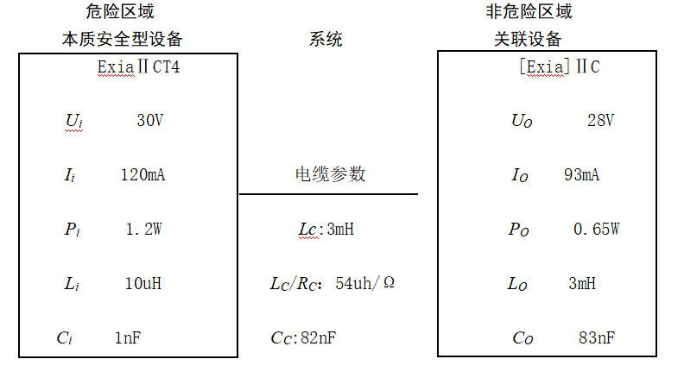
图E.0.4 本质安全型设备与关联装置之间连接参数匹配图
附录F 电缆布线要求

F.0.1 爆炸性气体环境电缆布线分为非铠装电缆布线和铠装电缆布线。电缆布线应符合以下规定：

1 电缆应与使用的场所环境条件相适应；

2 固定式设备布线用电缆、移动式设备和便携式设备用电缆、软电缆应符合《爆炸性环境 第15部分：电气装置的设计、选型和安装规程规范》GB 3836.15的相关规定；

3 密封圈的内径与电缆内护套外径相匹配（建议允许直径差值为±1mm）。

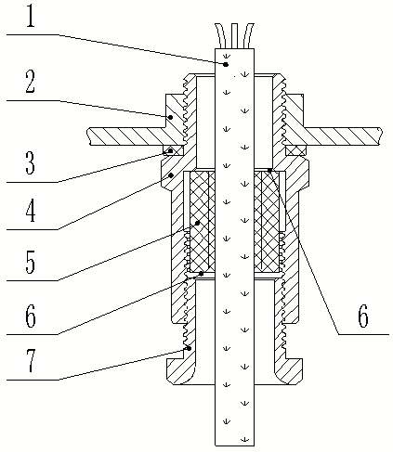
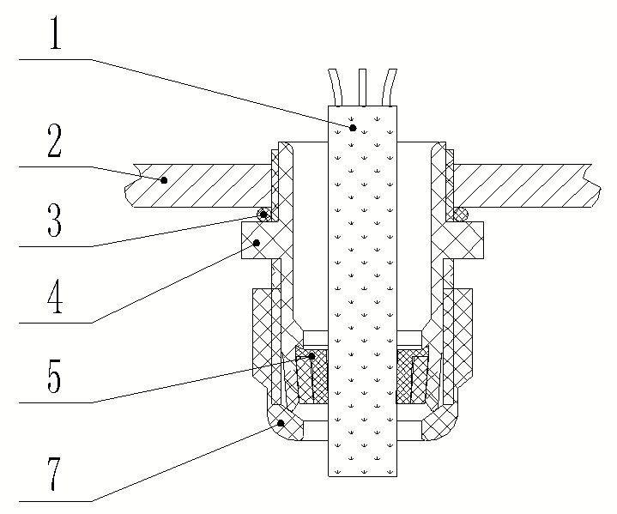
F.0.2 无钢管保护非铠装电缆引入装置分为隔爆型、增安型、增安型-工程塑料，安装应符合图F.0.2无钢管保护非铠装电缆引入装置的要求。
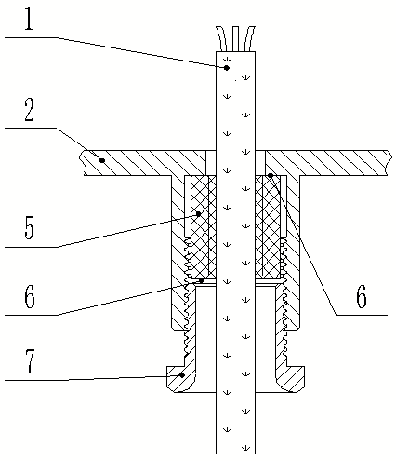

（a）隔爆型（非铠装电缆） （b）增安型（非铠装电缆） （c）增安型-工程塑料
图F.0.2无钢管保护非铠装电缆引入装置
1—电缆；2—设备外壳；3—密封衬垫；4—出线套；5—橡胶密封圈；6—金属垫片；7—压紧螺母

注：电缆穿过压紧元件、垫片、密封圈后，在进入壳体内部后再将电缆护套剥离，旋紧压紧元件压紧密封圈，确保

引入口密封。

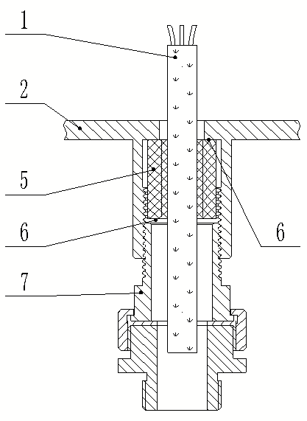
F.0.3 有钢管保护的非铠装电缆引入装置分为隔爆型、增安型。电缆需要导管或挠性管保护时，应采用过渡压紧元件，安装应符合图F.0.3有钢管保护的非铠装电缆引入装置的要求。先将密封圈、垫圈抱紧电缆，确保引入口密封，再与导管或挠性管连接，导管或挠性管只起到对电缆机械保护作用。
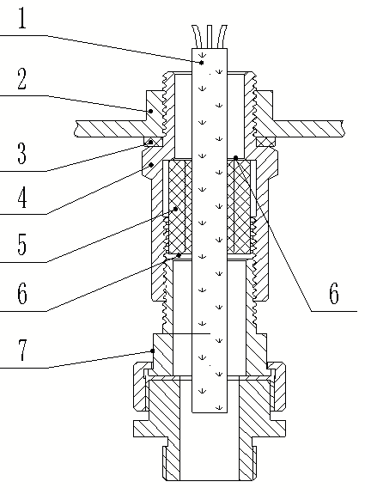

（a）隔爆型（非铠装电缆） （b）增安型（非铠装电缆）
图F.0.3有钢管保护非铠装电缆引入装置
1-电缆；2-设备外壳；3-密封衬垫；4-出线套；5-橡胶密封圈；6-金属垫片；7-活接头套装

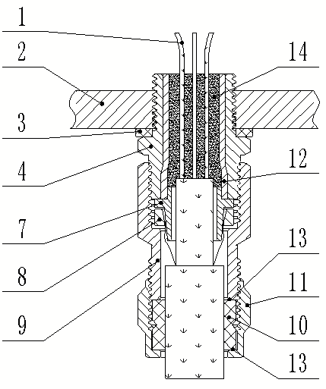
F.0.4 铠装电缆引入装置分为双密封电缆引入装置（增安型/隔爆型）和填料电缆引入装置（隔爆型），安装应符合图F.0.4铠装电缆引入装置的要求。
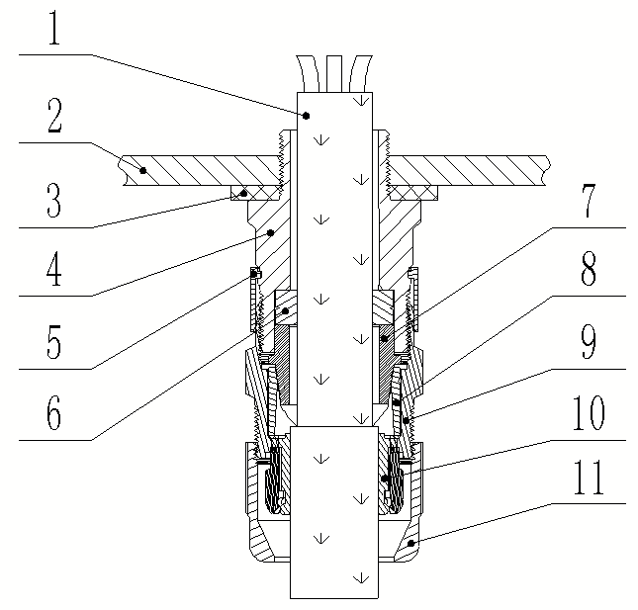

（a）增安型/隔爆型（双密封铠装电缆引入装置） （b）隔爆型（密封填料铠装电缆引入装置）
图F.0.4铠装电缆引入装置
1—电缆；2—设备外壳；3—密封衬垫；4—出线套；5—防水护套；6—橡胶密封圈；7—压铠套；8—铠装压环；
9—中间螺母；10—后密封圈套装；11—后压紧螺母；12—填料套；13—金属垫圈；14—可固化填料

1 双密封电缆引入装置适应于铠装电缆内护套为圆形且结构致密的电缆，双密封电缆引入装置对电缆的内护套和外护套分别进行夹紧密封且电缆内护套、外护套外径与密封圈内径相匹配，确保引入口致密封堵，如图F.0.4（a）所示；

2 填料电缆引入装置适合铠装电缆内护套为非圆形、非致密结构电缆或不具有内护套的电缆，在电缆芯线与引入装置的填料筒内填充说明书规定的填料，填料凝固后应不透水、不收缩、没有裂纹；且安装的填料最小长度应为20mm并保证沿密封填料长度20mm各点上至少有20%的横截面积被填充，如图F.0.4（b）所示；
3 对于铠装电缆引入装置的防爆型式应与防爆设备主体防爆型式相符，防爆等级应符合爆炸危险场所划分图要求；防护等级不低于设计文件中气候环境条件要求。

附录G 导管布线要求

G.0.1 导管布线应符合以下要求：

1 配线导管应采用低压流体输送用镀锌焊接导管；

2 与隔爆外壳相关的导管选型应符合以下要求：

1）重规螺纹导管、无缝导管应符合《低压流体输送用焊接钢管》GBT3091-2015规定的导管；

2）挠性金属导管或复合材料结构，如金属导管具有塑料或合成橡胶套（有国家检验机关颁发防爆合格证书的）。

3 电气设备引入口在技术文件（如安装使用说明书）中规定是隔爆螺纹接合面时，才允许采用导管布线，引入口不是隔爆螺纹不允许采用导管布线；

4 导管连接螺纹加工应光滑、完整、无锈蚀，在螺纹上应涂电力复合脂或导电防锈脂。不得在螺纹上缠麻、缠绕绝缘胶带、涂油漆等绝缘材料；当电路由熔断器或开关保护时，采用导管系统作保护导体的地方，其螺纹的结合应适合于故障电流通过；

5 导管配线可采用无护套的绝缘电线；

6 线缆应与使用的场所环境条件相适应；长距离布线会产生冷凝水，导管内装电线绝缘应有防水特性，连接的设备或隔离密封件应有排放装置；

7 若导管安装在腐蚀场所内，应有适当防腐保护措施，若导管有多种金属接合，有防电蚀措施。

G.0.2 隔离密封应符合以下规定：

1 导管系统中在下列情况下应使用隔离密封盒：

1）在正常运行时，隔离密封盒应安装在所有有点燃源外壳的450mm范围内,见图G.0.2-1、图G.0.2-2；

2）钢管通过不同危险区域相邻的隔墙时，应在隔墙的任何一侧装设横向式隔离密封盒见图G.0.2-3；

3）钢管通过楼板或地坪引入其它区域时，均应在楼板或地坪的上方装设纵向式隔离密封盒见图G.0.2-4；

4）含有分接头、接头、电缆头或终端的外壳，与直径为50mm以上导管连接的地方；导管所有螺纹连接处应严密拧紧；

5）易积聚冷凝水的管路，应在其垂直段的下方装设排水式隔离密封盒见图G.0.2-5，排水口应置于下方。

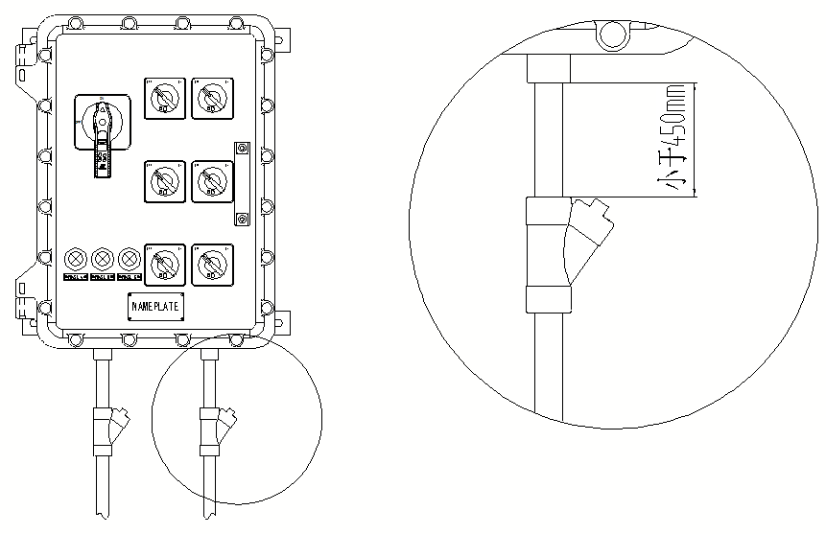

图G.0.2-1 隔离密封盒安装位置图 G.0.2-2 隔离密封盒安装位置放大图
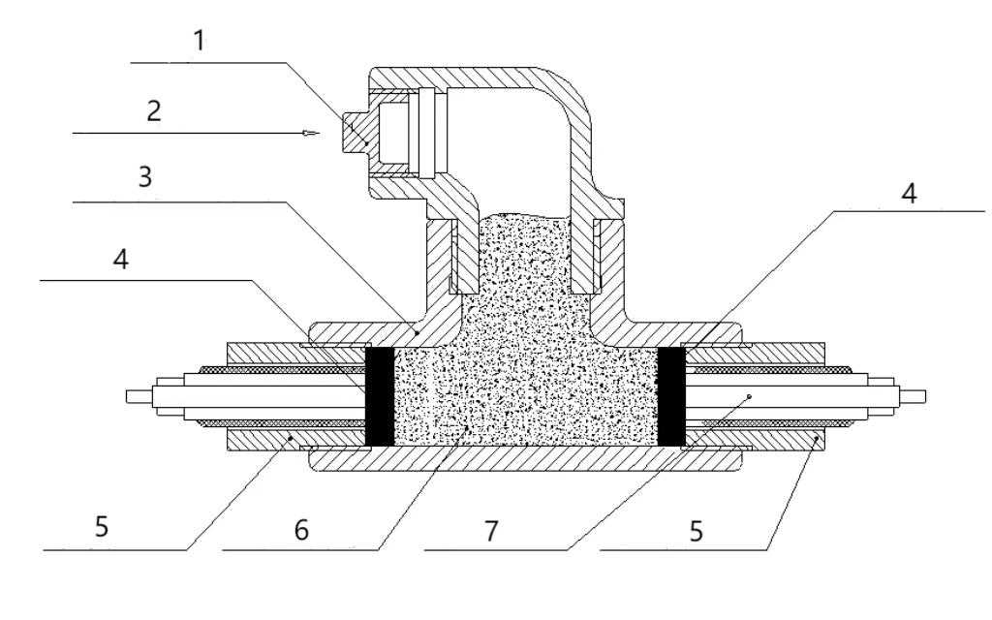

图G.0.2-3 横向型隔离密封盒

1—丝堵；2—填料口；3—隔离密封盒；4—柔性密封堵料；5—导管；6—可固化填料；7—电缆；8—排水口
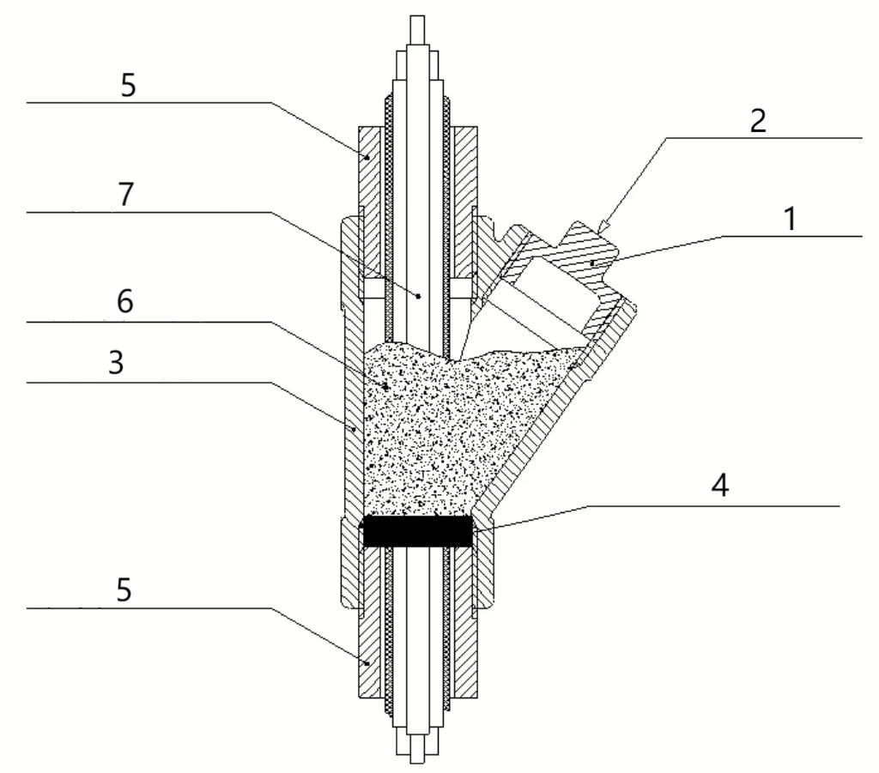

图G.0.2-4 纵向型隔离密封盒
1—丝堵；2—填料口；3—隔离密封盒；4—柔性密封堵料；5—导管；6—可固化填料；7—电缆；8—排水口

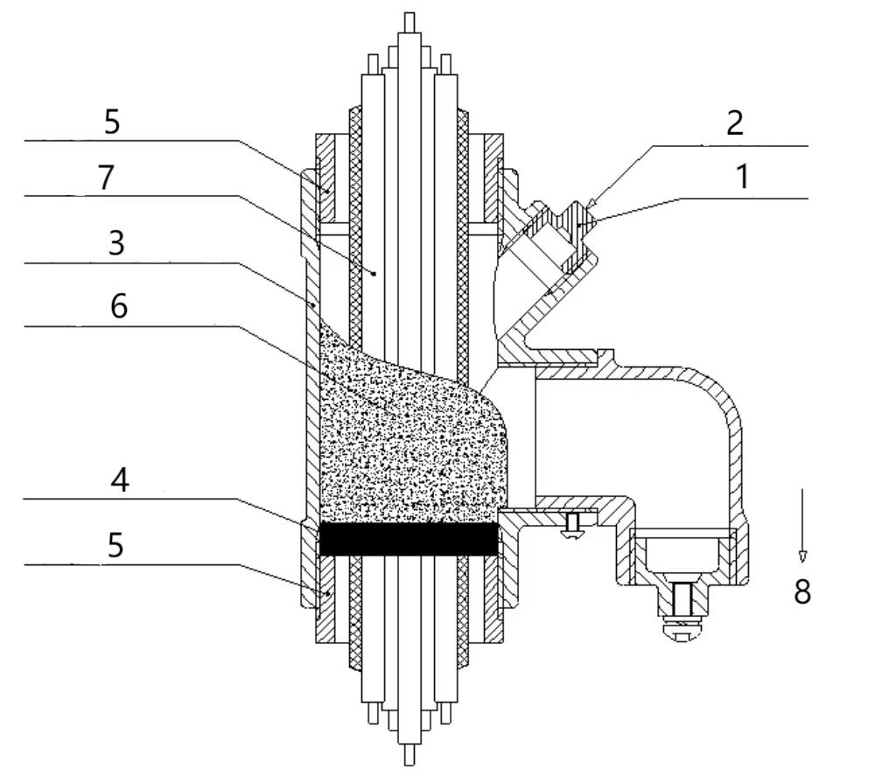

图G.0.2-5 排水型隔离密封盒
1—丝堵；2—填料口；3—隔离密封盒；4—柔性密封堵料；5—导管；6—可固化填料；7—电缆；8—排水口

2 填充填料应符合下列规定：
- 隔离密封件应采用填料
- 填塞，填料凝固后应不透水、不收缩、没有裂纹。例如密封胶、密封泥、环氧树脂、密封纤维等。隔离密封件作为防爆电气设备外壳的一部分则整个部件应经防爆认证并符合相应的防爆型式；

2）隔离密封件中填料厚度应至少等于导管直径，最少不小于16mm；

3）导管内含有多根电线或电缆时，电线或电缆总截面积不超过导管截面积的40%；

4）导线在隔离密封盒内不得有接头；

5）导管通过墙、楼板、地坪时隔离密封件与墙面、楼板、地坪的距离不应超过300㎜并应将孔洞严密堵塞。

附录H 气体或蒸气爆炸性混合物分级分组
H.0.1 气体或蒸气爆炸性混合物分级分组应符合表H.0.1的规定。
表H.0.1 气体或蒸气爆炸性混合物分级分组
序号 | 名称 | 分子式 | 相对密度（空气=1） | 熔点℃ | 沸点℃ | 闪点℃ | 爆炸下限  (体积分数）% | 爆炸上限  (体积分数）% | 自燃  温度℃ | 最易点燃混合物（体积分数）％ | 温度组别 | 设备类别
1 | 甲烷 | CH₄ | -- | -182 | -162 | 气体 | 4.4 | 17 | 600 | -- | T1 | ⅡA
1 | 甲烷  （沼气） | CH₄ | 0.55 | -- | -- | 气体 | 4.4 | 17 | 595 | 8.2 | T1 | Ⅰ
2 | 乙烷 | CH₃CH₃ | 1.04 | -183 | -86 | 气体 | 2.4 | 15.5 | 515 | 5.9 | T1 | ⅡA
3 | 丙烷 | CH₃CH₂CH₃ | 1.56 | -188 | -42 | 气体 | 1.7 | 10.9 | 445 | 4.2 | T2 | ⅡA
4 | 一氧化碳 | CO(18℃饱和空气） | 0.97 | -- | -- | 气体 | 10.9 | 74 | 607 | 40.8 | T1 | ⅡB
5 | 硫化氢 | H₂S | 1.19 | -88 | -60 | 气体 | 4.0 | 45.5 | 260 | - | T3 | ⅡB
6 | 乙烯 | CH₂=CH₂ | 0.97 | -169 | -104 | 气体 | 2.3 | 36 | 440 | 6.5 | T2 | ⅡB
7 | 氢 | H₂ | 0.07 | -259 | -253 | 气体 | 4 | 77 | 560 | 27 | T1 | ⅡC
8 | 乙炔 | CH≡CH | 0.90 | -- | -- | 气体 | 2.3 | 100 | 305 | 8.5 | T2 | ⅡC
注：此表数据引用《爆炸性环境 第11部分：气体和蒸气物质特性分类 试验方法和数据》GB/T 3836.11-2022附录B中表B.1中数据。

本标准用词说明

1 为便于在执行本标准时区别对待，对要求严格程度不同的用词说明如下：
1）表示很严格，非这样做不可的：
正面词采用“必须”，反面词采用“严禁”；
2）表示严格，在正常情况下均应这样做的：
正面词采用“应”，反面词采用“不应”或“不得”；
3）表示允许有所选择，但在条件许可时，首先应当这样做的；
正面词采用“宜”，反面词采用“不宜”；
4）表示在一定条件下，可以这样做的，采用“可”。
2 条文中指明应按有关标准执行的写法为：“应符合……的规定”或“应满足……的要求”或“应按……执行”。

引用标准名录
《爆炸性环境 第14部分：场所分类 爆炸性气体环境》GB 3836.14
《爆炸性环境 第15部分：电气装置设计、选型和安装规范》GB 3836.15
《爆炸性环境 第16部分：电气装置检查与维护规范》GB 3836.16
《城镇燃气设计规范（2020年版）》GB 50028
《爆炸危险环境电力装置设计规范》GB 50058
《电气装置安装工程 爆炸和火灾危险环境电气装置施工及验收规范》GB 50257
《电工电子产品环境试验 第2部分：试验方法 试验A：低温》GB/T 2423.1
《电工电子产品环境试验 第2部分：试验方法 试验B：高温》GB/T 2423.2
《电工电子产品环境试验 第2部分：试验方法 试验 Db：交变湿热（12h+12h循环）》GB/T 2423.4
《环境试验 第2部分：试验方法 试验Fc：振动（正弦）》GB/T 2423.10
《环境试验 第2部分：试验方法 试验Kb：盐雾，交变(氯化钠溶液)》GB/T 2423.18
《环境试验 第2部分：试验方法 试验Sa：模拟地面上的太阳辐射及其试验导则》
GB/T 2423.24
《电工电子产品环境 第2部分：试验方法 试验Kca：高浓度二氧化硫试验》GB/T 2423.33
《低压流体输送用焊接钢管》GBT 3091
《爆炸性环境 第1部分：设备 通用要求》GB/T 3836.1
《爆炸性环境 第2部分：设备 由隔爆外壳“d”保护的设备》GB/T 3836.2
《爆炸性环境 第3部分：设备 由增安型“e”保护的设备》GB/T 3836.3
《爆炸性环境 第4部分：设备 由本质安全型“i”保护的设备》GB/T 3836.4
《爆炸性环境 第5部分：设备 由正压外壳“p”保护的设备》GB/T 3836.5
《爆炸性环境 第6部分：由液浸型“o”保护的设备》GB/T 3836.6
《爆炸性环境 第7部分：由充砂型“q”保护的设备》GB/T 3836.7
《爆炸性环境 第8部分：由“n”型保护的设备》GB/T 3836.8
《爆炸性环境 第9部分：由浇封型“m”保护的设备》GB/T 3836.9
《爆炸性环境 第11部分：气体和蒸气物质特性分类 试验方法和数据》GB/T 3836.11
《爆炸性环境 第17部分：由正压房间“p”和人工通风房间“v”保护的设备》GB/T 3836.17
《爆炸性环境 第18部分：本质安全电气系统》GB/T 3836.18
《爆炸性环境 第22部分：光辐射设备和传输系统的保护措施》GB/T 3836.22
《爆炸性环境 第24部分：由特殊型“s”保护的设备》GB/T 3836.24
《外壳防护等级（IP代码）》GB/T 4208
《旋转电机整体结构的防护等级（IP代码）分级》GB/T 4942.1
《电缆和光缆在火焰条件下的燃烧试验 第11部分：单根绝缘电线电缆火焰垂直蔓延试验 试验装置》GB∕T 18380.11
《电缆和光缆在火焰条件下的燃烧试验.第21部分:单根绝缘细电线电缆火焰垂直蔓延试验.试验装置》GB/T 18380.21
《电缆和光缆在火焰条件下的燃烧试验 第31部分 垂直安装的成束电线电缆 火焰垂直蔓延试验 试验装置》GB/T 18380.31
《交流电气装置的接地设计规范》GB/T 50065
《危险场所电气防爆安全规范》AQ 3009
《城镇燃气雷电防护技术规范》QX/T 109
《石油化工仪表接地设计规范》SH/T 3081
《电工产品户内户外腐蚀场所使用环境条件》JB/T 4375
《户内户外防腐电工产品环境技术要求》JB/T 9535
《户内户外防腐低压电气环境技术要求》JB/T 9536
《仪表系统接地设计规范》HG/T 20513

广东省标准

城镇燃气厂站电气防爆技术标准

DBJ/T 15-XX-20XX

条文说明

制定说明

《城镇燃气厂站电气防爆技术标准》DBJ/T***-2025经广东省住房和城乡建设厅2025年**月**日以第***号公告批准、发布。
为了方便广大城镇燃气厂站行业从业人员在使用本标准时能正确理解和执行条文规定，《城镇燃气厂站电气防爆技术标准》编制组按照章、节、条顺序编制了本标准的条文说明，对条文规定的目的、依据以及执行中需注意的有关事项进行了说明，但是，本条文说明不具备与标准正文同等的法律效力，仅供使用者作为理解和把握标准规定的参考。

目 次
1总则 57
2术语 58
3 一般规定 59
3.1 设计阶段 59
3.2 采购阶段 59
3.3 施工安装阶段 59
3.4 验收阶段 59
3.5 运营阶段 60
4 防爆型式及技术要求 61
5 防爆电气设备选型要求 62
6 防爆电气设备安装要求 63
7 电气线路安装要求 65
8 接 地 67
9 等电位联结要求 68
10 防静电接地要求 69

1总则
1.0.2 在执行本标准时，还应执行国家和部委颁发的专业标准和规范的有关规定。但本标准中某些规定严于或满足其他国家标准最低要求的，不视为“有矛盾”。

2术语
2.06～2.08 根据爆炸性气体环境出现的频次和持续时间把危险场所分为0区、1区、2区。出现的频次和持续时间的指标可从相关的具体行业或使用代码中获取。
2.0.27 关联装置可以是下列两者中的任何一个：一是使用在相适应的爆炸性环境中并且有现行国家标准《爆炸性环境 第1部分：设备 通用要求》GB/T 3836.1规定的另一个防爆型式的电气设备；二是非防爆电气设备，不能在爆炸性气体环境中使用的电气设备，例如记录仪，它本身不在爆炸性气体环境中，但它与处在爆炸性气体环境中的热电偶连接，这时只有记录仪的输入电路是本质安全的。
2.0.33 成套设备例如调压撬、计量撬等。
2.0.34 仅有Ex元件防爆合格证（U证）的防爆部件不得安装在现场，应与设备组装在一起取得设备防爆合格证。

3 一般规定

3.1 设计阶段
3.1.1 城镇燃气爆炸危险场所划分严格遵循《城镇燃气设计规范（2020年版）》GB50028、《爆炸危险环境电力装置设计规范》GB 50058、《爆炸性环境 第14部分：场所分类 爆炸性气体环境 》GB 3836.14的相关要求，这些标准规范是城镇燃气爆炸危险场所划分的基本依据。
3.1.4 危险区域内的成套设备或橇装设备应按照《爆炸性环境 第34部分：成套设备 》GB/T3836.34的相关要求取得成套设备防爆合格证。

3.2 采购阶段
3.2.2 在采购合同中，明确要求防爆电气设备制造商提供的技术资料，旨在确保所交付的防爆设备不仅完全符合既定的安全标准求，而且能够与经过严格检测与认证的产品保持高度一致性。

3.3 施工安装阶段
3.3.1 本标准主要针对爆炸性危险环境的安全，用于此类环境的电气设备有防爆电气设备在外部结构、温升控制等方面有些特殊要求，因此需要制定详细的安装施工方案，至少包含电缆选型、引入口安装要求等。

3.4 验收阶段
3.4.1 进行交接验收时，应同时移交所有的技术文件，这是设备的原始档案资料和运行及检修时的依据，移交的资料应正确齐全。爆炸危险环境用的电气设备，除了在外部结构上和个别特殊地方需满足防爆要求而与普通电气设备有较大差异外，其电气性能与普通电气设备基本一致，故在进行设备交接试验时，除按本规范中规定的几项特殊调整试验项目执行外，仍应按现行国家标准《电气装置安装工程电气设备交接试验标准》 GB 50150进行调整试验并应提交调整试验记录。

3.5 运营阶段
3.5.4 防爆工具是用于防止在易燃易爆环境中因工具使用不当而引发爆炸的工具,其主要材质为铜合金。

4 防爆型式及技术要求
4.0.1 防爆型式是现行国家标准《爆炸性环境 第8部分：由n型保护的设备》GB/T 3836.8要求是确保不出现能引起点燃的故障；
4.0.2 “nC”装置和元件包含“nC”密封装置、“nC”气密装置和“nC”非点燃元件。

5 防爆电气设备选型要求
5.0.2～5.0.5 电气设备分为三类：Ⅰ类电气设备用于煤矿瓦斯气体环境；Ⅱ类电气设备用于除煤矿甲烷气体之外的其他爆炸性气体环境。Ⅱ类电气设备按照其拟用的爆炸性环境的种类可进一步再分类：ⅡA类：代表性气体是丙烷；ⅡB类：代表性气体是乙烯；ⅡC类：代表性气体是氢气；Ⅲ类电气设备用于除煤矿以外的爆炸性粉尘环境。Ⅲ类电气设备按照其拟用的爆炸性粉尘环境的特性可进一步再分类：ⅢA类：可燃性飞絮；ⅢB类：非导电性粉尘；ⅢC类：导电性粉尘。
考虑到增安型电气设备为正常情况下没有电弧、火花、危险温度，而不正常情况下有引爆的可能，故对在1区使用的“e”类电气设备进行了限制。增安型电动机保护的热保护装置的目的是防止增安型电机突然发生堵转、短路、断相而造成定子、转子温度迅速升高引燃周围的爆炸性混合物。增安型电动机的热保护装置要求是在电动机发生故障时能够在规定的时间(t_{E})内切断电动机电源，使电机停止运转，使其温升达不到极限温度。随着电子工业的发展，新型的电子型综合保护器已大量投放市场，其工作误差和稳定性能够满足增安型电动机的保护要求，为增安型电动机的应用提供了必要条件。

6 防爆电气设备安装要求
6.0.7 支架的固定，可采用预埋、膨胀螺栓、尼龙塞、塑料塞以及焊接法，在具体工程施工安装时，可参照《爆炸危险环境电气线路和电气设备安装》（国家建筑标准设计图集12D401-3）的规定，但要求固定应牢固。为防止降低钢结构的强度，采用焊接法固定时，应施行点焊。
6.0.8 电气设备接线盒内部紧固后，若电气间隙和爬电距离过小，容易产生电弧和火花放电引起事故，电气间隙和爬电距离是确保安全、防止事故的有效措施之一，需进行检查。
6.0.9 为了安全，电缆或导线引入设备后，应连接可靠并密封良好。根据生产和使用的方便，有些防爆电气设备设有多个进线引入口，但为了保持防爆性能或防水防尘能力而将未使用的冗余的引入口进行封堵。
6.0.10 因灯具的光源种类、安装位置和光源功率的改变可其发热温度上升，所以强调灯具要符合设计要求，不得随意变更。旋转光源灯泡时，应旋紧，不得松动，以防止产生火花和接触不良而引起过热现象。灯罩应按要求装好并将螺栓紧固，以往曾发生在更换灯泡后，不将灯罩重新装好的现象，故在此特别强调，应引起重视。
6.0.11 本条规定前端引入口端密封圈的内径与电缆内护套外径相匹配（建议允许差值为±1mm）是为了防止电气设备内部产生爆炸时，由引入口的空隙而引起外部爆炸。
6.0.16 本条编制的目的一是为引起施工人员和生产维护人员注意，防止任意改变线路或将线路接错，需用颜色标明，以区别于其他电路；二是根据本质安全电路的特殊要求，为了避免因屏蔽层中出现电流而影响本质安全电路的安全，屏蔽层仅允许一点接地，应特别注意；三是原规范规定“本质安全电路的保护管不应用镀锌钢管”，这种规定是依据当时的本质安全型电气设备的电路点燃参数曲线中，有不适用于含镉、锌、镁、铝的点燃参数曲线。现在的本质安全型电气设备产品及修订后的产品国家标准都已取消了上述由于电气线路的参数对本质安全型电气设备的安全性能有影响，故提出了电气线路的参数应符合设计的规定，以限制线路的储能。
6.0.17 本条编制的目的一是现行的产品制造国家标准有此项要求，对管道的密封应经过认真检查，以保证整个通风系统的正压；二是正压外壳型电气设备有防护、减少漏气、防止火花吹出等要求，应密封良好；三是进入正压外壳型“p”电气设备内的气体有防爆措施，气体来源不得取自爆炸性环境，为防止有腐蚀金属和降低绝缘性能、有损设备性能的气体进入设备和管道，规定进入通风、充气系统及电气设备内部的空气或气体不得含有有害物质；四是为了避免因火花或炽热颗粒排入爆炸危险环境引起爆炸事故，特作出此规定。
7 电气线路安装要求
7.0.2 通用要求
1 爆炸危险环境的电气线路的敷设方式和敷设路径，现行国家标准《爆炸危险环境电力装置设计规范》GB 50058 中有明确的规定，施工应按设计规定进行。但鉴于工程的具体情况，对那些既可由设计规定，亦可根据施工现场的具体条件决定的问题，可采取设计图纸有规定时按设计施工，若设计无明确规定时，可按本条规定执行的方法。本条的规定是根据现行国家标准《爆炸危险环境电力装置设计规范》GB 50058有关条文的规定而作出的。
7 在爆炸危险环境内设置电缆中间接头，是事故的隐患。现行国家标准《爆炸危险环境电力装置设计规范》GB 50058规定：“在1区内电缆线路严禁有中间接头，在2区内不应有中间接头”；但在其条文说明中说明，“若将该接头置于符合相应区域等级的防爆类型的接头盒中时，则是符合要求的”。日本1985年版《最新工厂用电气设备防爆指南》第三篇第3.3.4条第6款规定：“电缆与电缆之间的连接，最好极力避免，但是不可避免时，进行连接时可采用隔爆型或增安型防爆结构的连接箱来连接电缆”。苏联的《电气装置安装规范》1985年版第7.3.111条规定：“在任何级别的爆炸危险区内，禁止装设电缆盒和分线盒，无冒火花危险的电路例外”。根据以上所述，要求施工人员必须做到周密的安排，按电缆的长度，把电缆的中间接头安排在爆炸危险区域之外，将敷设好的电缆切实加以保护，杜绝产生中间接头的可能性。
8 本质安全型电气设备的线路中的本质安全电路、关联电路，设计人员在设计时对防止与其他电路发生混触，防止静电感应和电磁感应等，都作了认真、细致的考虑，所以配线工程中的钢管和电缆或导线的型号、规格、线路的走向及标高等，都要按设计要求施工；当本质安全型电气设备对其外部连接线的长度有规定时，尚应符合产品的规定。主要是为防止由于配线工程施工不当而破坏了本质安全型电气设备及其电气线路的防爆性能。
用本质安全电路配线连接危险环境的电气设备(多数为本质安全型)和非危险环境的电气设备(本质安全型“i”或关联电气设备)时，在非危险环境中就存在着本质安全电路及其关联电路，而这两种电路都是低电压、小电流，如不按危险环境的规定进行施工，同样能破坏本质安全型“i”电气设备及本质安全电路的防爆性能。
7.0.3 根据引入装置的现状及工矿企业运行经验，使用具有一定机械强度的挠性连接管及其附件即可满足要求。只要进线电缆、挠性软管和防爆电动机接线盒之间的配合符合防爆要求即可。所采用的挠性连接管类型应适合所使用的环境特征，如防腐蚀、防潮湿和环境温度对挠性管的特殊要求。
7.0.4 导管布线要求满足如下几点：一是以往采用黑铁管进行刷漆处理的施工方法，由于在施工现场受条件限制，处理很难达到完善，致使管壁锈蚀而影响管壁强度。为了提高钢管防腐能力和使用寿命，明确规定爆炸危险环境的钢管配线，应采用镀锌焊接钢管；二是为了确保钢管与钢管、钢管与电气设备、钢管与钢管附件之间的连接牢固，密封性能及电气性能可靠，特别提出施工中应注意的事项，钢管采用螺纹连接，按本条各项规定认真执行；三是电气管路采用倒扣连接时，其外露的丝扣必然过长，不但破坏了管壁的防腐性能，而且降低了管壁的强度；四是隔离密封的目的是使爆炸性混合物或火焰隔离切断，以防止通过管路扩散到其他部分，提高管路的防爆效果；五是因隔离密封装置不能在施工现场做不传爆性能试验，只有按照制造厂产品技术规定的要求进行施工，以达到隔离密封的效果。
8接 地
8.0.1 根据现行国家标准《爆炸危险环境电力装置设计规范》GB 50058的有关规定，按不同危险区域及不同的电气设备，对其接地线的设置，加以区别对待。特别注意，在爆炸危险环境内的所有电气设备的金属外壳，无论是否安装在已接地的金属结构上都应接地。
8.0.2～8.0.3 根据现行国家标准《爆炸危险环境电力装置设计规范》GB 50058的有关规定进行修订，按不同危险区域及其不同的电气设备，对其接地线或接零线的设置，加以区别对待。特别注意，在爆炸危险环境内的所有电气设备的金属外壳，无论是否安装在已接地的金属结构上都应接地。
8.0.6 保证爆炸危险环境内电气设备接地的安全可靠。

9 等电位联结要求
9.0.1 爆炸危险环境内等电位连接线用的螺栓应有防松装置；接地线紧固前，其接地端子及紧固件，均应涂电力复合脂。

10 防静电接地要求
10.0.1 静电接地的范围
本条是将静电接地的范围做了原则性的规定。对于在有爆炸、火灾危险的场所，可能产生的静电危害已越来越多地受到人们的重视。而在非爆炸、火灾危险场所，由于设备、管道、电子仪器等的静电会导致妨碍生产和造成静电电击等，也应进行静电接地。
本条归纳了几种不必采用专用的静电接地措施的情况，其理由如下：一是防雷、电气保护、防杂散电流、电磁屏蔽等的接地电阻对于满足静电接地的要求是足够了；二是当金属导体间有紧密的机械连接，其接触面间的电阻甚小，就静电接地系统要求的泄漏电阻值10⁶Ω来说，这些单个连接点的电阻值可以忽略不计，静电电流是微安级的，因此可以认为，其导通性满足静电要求。
10.0.2 静电防护技术措施应符合以下要求：
1 与地绝缘的金属，如固定塑料法兰的金属螺栓、油面上的金属浮体等要特别注意接地连接，可用镀锌薄钢板大垫圈、镀锌钢丝和挠性多股金属导线等相互连接并引出接地；
2 生产、输送可燃粉尘的设备和管线如混合器、过滤器、压缩机、干燥器、吸收装置、磨、筛、设备通风管道上的金属网过滤器，要注意接地；
3 板框过滤器、油品过滤器、结片机是易产生静电的设备，要注意接地。
10.0.3 静电接地方式
静电学按照物质的电阻率将物体分静电导体、静电亚导体、静电非导体。而物质又有固体、液体、气体、粉体等类型之分。非导体的带电量，一般来说，取决于非导体的电导率或表面电阻率。对于液体和粉末，视其电导率，而固体则以表面电阻率为带电指标，非导体的电导率很高时，通过间接方式接地，能起到防止带电的效果。但为了防止带电，还需要相当长的时间，即静置时间。

10.0.4 静电接地的连接分为接地端子与接地支线连接以及接地体之间的连接。静电接地的连接应符合以下要求：一是对于静电接地连接板的设置，此处作了原则性规定。在工程设计中，需要根据具体情况，如设备、管道位置及接地干线的布置，来确定其方位与高度；二是静电的电流甚小，因此接地连接系统使用材料不需要进行载流的核算。提出接地支线的最小截面积和对材质的要求，是从机械强度和防腐角度进行考虑的。接地支线和连接线的规格，可根据实际情况和经验进行选用。
10.0.5 静电接地系统的接地电阻
将10⁶Ω作为静电泄漏电阻的安全界限，参考了国家标准《防止静电事故通用导则》GB12158－2006和《液体石油产品静电安全规程》GB13348-2009，日本《静电安全指南》、英国《防静电通用规范))BS5958和美国《静电作业规范》NFPA77。日本《静电安全指南》中，列出了一个判断带电状态的粗略标准，见表10-1。
表10-1带电状态与泄露电阻之间关系
泄漏电阻（Ω） | 带电状态
<10⁶ | 不带电
>10⁶－<10⁸ | 稍带电
>10⁸－<10¹² | 带电
>10¹⁰－<10¹² | 带电量大
>10¹² | 大量带电
其他用途的接地装置，其接地电阻值均已满足静电接地的要求。
10.0.6 人体静电的防护措施
人体活动、接触带电粒子或感应都能使人体带电。影响人体带电的因素有：一是人体本身的因素，也就是人体本身的电容值与电阻值，人体电容值大约在100pF～1000pF之间，一般在100pF～150pF的范围内变化，而人体的电阻则变化较大，10³Ω～10⁶Ω相差几个数量级，人体的充电电流一般在10⁹A的数量级。二是服装、鞋帽等接触物因素。三是地板、地毯、墙壁、温湿度环境因素等。

